Міністерство освіти і науки України
Ніжинський державний університет імені Миколи Гоголя
Факультет природничо-географічних і точних наук

Кафедра географії, туризму та спорту

Освітньо-професійна програма
Середня освіта (Географія)
зі спеціальності 014.07 Середня освіта (Географія)

КВАЛІФІКАЦІЙНА РОБОТА

На здобуття освітнього рівня магістр

Сільський зелений туризм:
передумови та особливості розвитку на Полтавщині
Студента Дмитренка Костянтина Івановича

Науковий керівник: кандидат
географічних наук, доцент
Філоненко Ірина Миколаївна

Рецензент: кандидат
географічних наук, доцент
Барановська Ольга Віталіївна

Рецензент: кандидат
економічних наук, професор
Зеленська Олена Олександрівна

Допущено до захисту ________
Завідувач кафедри
________ Остапчук В.В.

Ніжин – 2021

Дмитренко Костянтин Іванович «Сільський зелений туризм: передумови та особливості розвитку на Полтавщині»: кваліфікаційна робота на здобуття освітнього ступеня магістра зі спеціальності 014.07. Середня освіта Географія Ніжинський державний університет імені Миколи Гоголя, м. Ніжин, 2021 рік.

Об'єкт дослідження – сільський зелений туризм на території Полтавської області.
У кваліфікаційній роботі здійснено аналіз сутності дефініції «сільський зелений туризм»; визначені основні функції сільського зеленого туризму; проаналізовані передумови розвитку сільського зеленого туризму; побудовано картосхеми групування закладів сільського зеленого туризму за показником кількості садиб в Україні та Полтавській області, що дає можливість стверджувати, що сільський зелений туризм України локалізований переважно у західній частині країни, а в Полтавській області активний сільській зелений туризм характерний для тих районів, які розташовані по долинах річок – Псла, Ворскли, Сули.
Визначені проблеми в організації сільського зеленого туризму Полтавщини, зокрема низький рівень розвитку туристично-рекреаційної інфраструктури; недостатня інформованість сільських жителів про можливості даного виду туризму; незадовільний стан транспортної інфраструктури; відсутність кваліфікованих кадрів для організації зеленого туризму; низька якість умов проживання та ін. Обґрунтовано, що вирішення проблем можливе за рахунок створення мережі туристичних кластерних утворень.
Проаналізована можливість застосування результатів дослідження при вивченні шкільного курсу географії. Підготовлено план-конспект уроку-екскурсії на тему «Етносадиба «Лялина світлиця».

Ключові слова: сільський зелений туризм, садиба, осередки сільського зеленого туризму.

Dmytrenko Kostiantyn Ivanovych "Rural green tourism: prerequisites and features of development in Poltava region": qualification work for a master's degree in specialty 014.07. Secondary education Geography Nizhyn State University named after Nikolai Gogol, Nizhyn, 2021.

The object of study - rural green tourism in the Poltava region.

The qualification work analyzes the essence of the definition of "rural green tourism"; identified the main functions of rural green tourism; analyzed the prerequisites for the development of rural green tourism; Maps of grouping of rural green tourism institutions according to the number of farmsteads in Ukraine and Poltava region, which allows us to say that rural green tourism in Ukraine is located mainly in the western part of the country, and in Poltava region active rural green tourism is typical for those areas river valleys - Psla, Vorskla, Sula.

Problems in the organization of rural green tourism in Poltava region, in particular the low level of development of tourist and recreational infrastructure; insufficient awareness of rural residents about the possibilities of this type of tourism; unsatisfactory condition of transport infrastructure; lack of qualified personnel for the organization of green tourism; low quality of living conditions, etc. It is substantiated that the solution of problems is possible by creating a network of tourist clusters.

The possibility of applying the research results in the study of the school course of geography is analyzed. The plan-summary of the lesson-excursion on the theme "Ethno-manor" Lyalina svitlitsya "has been prepared.

Key words: rural green tourism, farmstead, centers of rural green tourism.

Зміст
Вступ 4
1. Теоретико-методичні основи дослідження сільського зеленого туризму 7
1.1. Сільський зелений туризм: сутність та функції 7
1.2. Історія розвитку сільського зеленого туризму 14
1.3. Особливості методики дослідження сільського зеленого туризму 17
Висновки до розділу 1. 21
2. Сільський зелений туризм в Україні 22
2. 1. Передумови розвитку сільського зеленого туризму в Україні 22
2.2. Основні осередки сільського зеленого туризму в Україні 30
Висновки до розділу 2. 37
3. Розвиток сільського зеленого туризму на Полтавщині 39
3.1. Передумови розвитку та сучасний стан розвитку сільського зеленого туризму на Полтавщині 39
3.2. Основні осередки сільського зеленого туризму в регіоні 52
3. 3. Проблеми та перспективи розвитку сільського зеленого туризму на Полтавщині. 63
Висновки до розділу 3 66
4. Використання результатів дослідження сільського зеленого туризму в шкільному курсі географії 68
4. 1. Використання під час вивчення шкільного курсу географії у 8-9 класах 68
4. 2. Використання під час проведення навчальних екскурсій на уроках географії 70
Висновки до розділу 4 74
Висновки 76
Список використаних джерел 78
Додатки 85

Вступ
Актуальність. На даному етапі в Україні поступово зростає значення сільського зеленого туризму. Це пояснюється необхідністю розв’язання соціально-економічних проблем сучасного села, а туристична галузь вважається однією із найприбутковіших і найдинамічніших. Як свідчить світовий досвід, саме розвиток туристичної галузі є значним джерелом надходження коштів. За статистичними даними ВТО, на «зелені подорожі» припадає від 7 до 20 % від загального обсягу туристичних поїздок.
В України за останні десятиліття спостерігається скорочення чисельності сільського населення та зростання безробіття. Тому розвиток сільського зеленого туризму міг би підвищити матеріальний добробут та частково вирішити проблеми зайнятості сільського населення. Сільський зелений туризм є видом туризму, що передбачає відпочинок у сільській місцевості з використанням належно облаштованих приватних садиб чи інших закладів розміщення.
Полтавська область – це індустріально-аграрний регіон України, який розташований на лівому березі р. Дніпро і займає площу 28,748 тис. км² (4,76 % від території України). Полтавська область має всі умови та можливості для розвитку сільського зеленого туризму. Це, насамперед, цілюще повітря, чиста вода, лікувальні Миргородські води, що прирівнюються до європейських мінеральних вод курортів Баден-Бадена, Садена, родючі чорноземні ґрунти, заказники, пам’ятки природи, давні традиції національного гончарства, народних промислів, малярства, бази «зеленого» туризму.
Об’єктом дослідження даної магістерської роботи є сільський зелений туризм у Полтавській області, предметом – теоретичні, методичні та практичні аспекти розвитку сільського зеленого туризму.
Метою дослідження є вивчення стану, основних проблем та перспектив розвитку сільського зеленого туризму в Полтавській області.
Для досягнення мети необхідно вирішити наступні завдання:
- розкрити сутність поняття «сільський зелений туризм»;
- вивчити історію розвитку сільського зеленого туризму в Україні;
- проаналізувати передумови розвитку сільського зеленого туризму в Україні;
- дослідити основні осередки сільського зеленого туризму в Україні;
- оцінити передумови розвитку та сучасний стан розвитку сільського зеленого туризму на Полтавщині;
- охарактеризувати основні осередки сільського зеленого туризму в регіоні;
- визначити проблеми та перспективи розвитку сільського зеленого туризму на Полтавщині;
- здійснити аналіз використання результатів дослідження сільського зеленого туризму в шкільному курсі географії.
Теоретико-інформаційною основою роботи є праці вітчизняних учених: В. Ф. Кифяка, М. Й. Рутинського, Г. Л. Чернявої, В. В. Гловацької, П. В. Горішевського, В. П. Васильєва, Ю. В. Зінько, В. І. Бирковича, С. Д. Щербака, І. В. Литвина, Л. О. Горшкової, Г. І. Гапоненка, А. Ю. Парфіненка, І. М. Шамари Л. І. Гальківа, О. В. Килин.
Методи дослідження. Для вирішення поставлених наукових завдань використовувалися як загальнонаукові, так і спеціальні методи дослідження. Насамперед літературний, системно-структурний, картографічний, аналіз статистичних матеріалів, порівняльно-географічний, узагальнення та систематизації.
Наукова новизна отриманих результатів. Виявлено сучасні тенденції та перспективи розвитку сільського зеленого туризму на Полтавщині.
Теоретичне та практичне значення отриманих результатів. Практичне значення отриманих результатів полягає у тому, що отримані дані можуть бути використанні для обґрунтування шляхів розв’язання проблем українського села у соціально-економічному аспекті; для організації та здійснення навчального процесу при вивченні географії у загальноосвітній середній школі.
Особистий внесок автора. Дипломна робота є самостійним науковим дослідженням автора.
Апробація результатів роботи. Практичні результати дослідження були апробовані на VI Всеукраїнській конференції молодих науковців «Сучасні проблеми природничих і точних наук».
Структура і обсяг роботи. Магістерська робота містить вступ, чотири розділи, висновки, список використаних джерел. Список використаних джерел включає 58 найменувань. Робота викладена на 86 сторінках.

1. Теоретико-методичні основи дослідження сільського зеленого туризму

1.1. Сільський зелений туризм: сутність та функції
У сучасній науковій літературі широко вживають різні терміни: сільський туризм, зелений туризм, агротуризм, екологічний туризм, сільський зелений туризм. При цьому одні вчені вкладають в дані поняття схожий зміст, інші – їх ототожнюють. Для встановлення сутності сільського зеленого туризму проведемо аналіз даних термінів.
Кифяк В. Ф. визначає сільський туризм як тимчасовий переїзд туристів у сільську місцевість для відпочинку та ознайомлення з місцевим способом життя, традиціями, культурою, звичаями [20]. Сільський туризм, на думку М. Рутинського, – це відпочинковий вид туризму, сконцентрований на сільських територіях [41].
Г. Л. Чернява пропонує сільський туризм поділяти на два типи: чистий і змішаний. Сільський туризм чистого типу – це надавання туристичних послуг у садибі або приватному міні-готелю (це є основне джерело доходу господарів). Сільський туризм змішаного типу надає послуг відпочинку і одночасно можливість ведення селянського (фермерського) господарства [56].
Зелений туризм – це діяльність у межах природних ландшафтів (лугопарків, лісопарків, ботанічних садів, де існують відповідні умови для короткотривалого відпочинку, збирання грибів, ягід [50].
Агротуризм – різновид сільського туризму, який безпосередньо пов’язаний з селянським (фермерським) господарством, де надаються послуги з проживання та харчування, знайомства з сільськогосподарською діяльністю, традиціями та звичаями регіону [24].
Екологічний туризм можна трактувати як подорож, сприятливу для довкілля. Він має на меті охорону природного і культурного середовища і передбачає, що туристи є людьми з розвинутою екологічною свідомістю. Відбувається екологічний туризм на територіях, які мають природну цінність, насамперед, на територіях національних природних парків та регіональних ландшафтноих парків [13].
Отже, аналізуючи дані визначення, можна зробити висновки:
- агротуризм є різновидом сільського туризму;
- сільський туризм має багато спільних рис з екотуризмом і відповідає багатьом його пріоритетам: збереження природного та культурного середовища, постачання туристам харчів із місцевих продуктів, підтримка добробуту місцевих громад, водночас вони мають різні цілі дозвілля;
- зелений туризм не прив'язує перебування туриста до села.
Поняття «сільський зелений туризм» було обґрунтоване Спілкою сприяння розвитку сільського зеленого туризму в Україні і включає не лише відпочинок у сільській місцевості, а і збереження природи [47].
У законодавстві України існують розбіжності у трактування поняття «сільський зелений туризм». У Законі України «Про туризм» (ст. 6) зазначено, що одним з основних пріоритетних напрямків державної політики в галузі туризму є розвиток в’їзного та внутрішнього туризму, сільського, екологічного (зеленого) туризму. Тобто, сільський туризм визначається як самостійний вид туризму, а зелений туризм виступає синонімом екологічного туризму [17]. У статті 1 Закону України «Про особисте селянське господарство» «сільський зелений туризм» розглядається як специфічна форма послуг, що здійснюються для організації відпочинку в приватних сільських господарствах з використанням майна та трудових ресурсів членів особистого підсобного господарства, культурної, історичної спадщини регіону, а також природних рекреаційних особливостей місцевості [16].
У Проекті Закону «Про сільський та сільський зелений туризм» наведена наступна дефініція «сільського зеленого туризму»: це вид сільського туризму, що забезпечує перебування туристів у житловому будинку господаря або окремому (гостевому) будинку, або на території особистого селянського (фермерського) господарства» [39].
На думку В. В. Гловацької сільський зелений туризм – це перебування у сільській місцевості, де є відповідна забудова, наявний сільський побут та мальовничий ландшафт. Зеленим його називають тому, що туристичні заняття (кінні проїздки та пішохідні прогулянки, спортивні та оздоровчі мандрівки), відбуваються у сільській місцевості на лоні природи [11].
Інші автори розглядають сільський зелений туризм як:
- відпочинковий різновид туризму, що відбувається в сільських садибах. Власник господарства надає послуги щодо розміщення та харчування, а основною метою цього виду туризму є пасивний відпочинок і дослідження сільського побуту [13];
- специфічну форму відпочинку в межах приватних сільських господарствах, яка передбачає використання майна та трудових ресурсів особистого селянського (фермерського) господарства, історичної, культурної та етнографічної спадщини регіону, а також природно-рекреаційних особливостей місцевості [3].
- вид туризму, що передбачає розміщення туристів у сільських помешканнях для відпочинку та отримання ними послуг як традиційних основних: проживання, харчування, розваг, так і традиційних додаткових: робота на фермі, городі, у саду, сіновалі, рибалка, полювання, а також специфічних: догляд за домашніми тваринами, навчання народним ремеслам, катання на човнах, конях тощо) [57].
Деякі вчені пропонують виділяти сільський туризм, агротуризм, екотуризм як основні форми сільського зеленого туризму.
Взаємозв’язок між окремими поняттями сільського зеленого туризму наведено на рисунку 1.1.
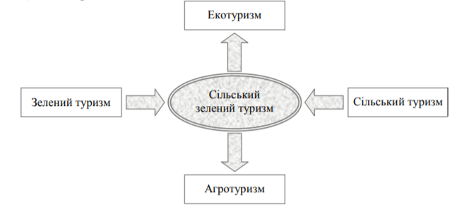
Рис. 1. 1. Взаємозв’язок між окремими поняттями сільського зеленого туризму [25]

Отже, аналізуючи дані визначення, можна зробити наступні висновки: термін «сільський зелений туризм» більш широкий, він охоплює певний набір форм сільського відпочинку – власне сільський туризм, агротуризм; «сільський зелений туризм» подібний за змістом до екологічного туризму, але вирізняється тим, що орієнтований на стаціонарний відпочинок з радіальними виїздами.
При виконанні даного дослідження сільський зелений туризм розуміється як різновид туризму, який забезпечує розміщення туристів в оселі сільського господаря, з використанням майна та трудових ресурсів членів особистого підсобного господарства, історичної, культурної спадщини регіону, а також природно-рекреаційних особливостей місцевості.
Незважаючи на те, що у сучасній науковій літературі відсутній єдиний підхід до тлумачення терміну «сільський зелений туризм», цей вид діяльності має велике соціально-економічне значення для нашої країни і активно розвивається в останні десятиліття.
Швидкий розвиток сільського зеленого туризму в Україні обумовлений наступними факторами [3, 13]:
- надання можливості для відпочинку незаможних людей;
- можливістю харчуватися дешевими та екологічно чистими продуктами;
- відсутністю скупчення населення;
- багатими рекреаційними ресурсами сіл;
- багатою історико-етнографічною спадщиною українських сіл;
- екологічною чистотою природи сільської місцевості;
- відносно вільним сільським житловим фондом для прийому туристів;
- наявністю трудових ресурсів для туристичного обслуговування;
- традиційною гостинністю господарів та доступною ціною за відпочинок;
- можливістю участі у сільськогосподарських роботах, зборі ягід і грибів, догляд за тваринами тощо.
Значення сільського зеленого туризму у соціально-економічному розвитку держави полягає в наступному [10]:
- стимулювання розвитку селянських господарств;
- сприяння розвитку місцевої інфраструктури;
- збільшення додаткових доходів селян і, як наслідок, відрахувань до місцевих бюджетів;
- активізація ринку праці, підвищення зайнятості сільських мешканців;
- уповільнення відтоку молоді з села у пошуках заробітку;
- сприяння охороні туристичних ресурсів українського села;
- сприяння підвищенню культури сільських мешканців;
- формування екологічної свідомості як сільських мешканців, так і туристів.
Можна визначити такі особливості сільського зеленого туризму [14]:
- функціонує у сільській місцевості;
- використовує певні властивості села: сільськогосподарське виробництво, контакт із природою, етнографічні традиції, культурну спадщину;
- сільська автентика туристичних об’єктів і видів діяльності;
- різноманітний – розкриває складність сільського суспільства, економіки й історії;
- традиційний за своїм характером;
- специфічний ритм сільського життя.
Основним елементом сільського зеленого туризму є приміщення, облаштовані для відвідувачів. В Україні визначено такі види колективних та індивідуальних засобів розміщення [37]:
- агроготель – це заклад, який знаходиться у сільській місцевості і пристосований для сільськогосподарської праці під час відпочинку;
- гірський притулок (туристський притулок) – це засіб розміщення у гірській місцевості, який пристосований для короткочасного перебування;
- сільський будинок – це будинок приватної власності на території особистого господарства, де надаються послуги з організації харчування або є умови для самостійного приготування, при цьому можуть бути запропоновані продукти із селянського господарства;
- фермерський будинок – це сільський будинок, який розташований на території фермерського господарства.
При здійсненні діяльності у галузі сільського зеленого туризму широко використовується термін «зелена садиба». Законодавчо визнаного значення даний термін не має. Під зеленою садибою у більшості випадків розуміється колоритний будинок, що розташований у мальовничій сільській місцевості, з особистим сільським господарством, частина якого відведена для надання послуг з проживання, харчування та організації дозвілля туристів.
В Україні з метою підвищення якості обслуговування туристів впроваджена добровільна категоризація «Українська гостинна садиба». Передбачено чотири категорії засобів розміщення, що дає можливість встановлювати плату, яка відповідає з його категорією [33].
Виділяють основні та додаткові послуги сільського зеленого туризму. До основних належать послуги зі здійснення перевезення та розміщення туристів; послуги з надання харчування тощо. Додатковими послугами є послуги з організації екскурсій; анімаційні послуги; послуги із залучення туристів до сільськогосподарської праці і народних художніх промислів; послуги з прокату автомобілів та туристичного обладнання; послуги з користування приватними рекреаційними територіями тощо [7].
Сільський зелений туризм є виробником послуг, які може використовувати турист. Г. Л. Чернява вважає, що комплекс послуг проживання, харчування, екскурсійного та розважального обслуговування, що надаються власником оселі, є сільським туристичним продуктом або комплексом сільського зеленого туризму. Вона виділяє наступні складники сільського туристичного продукту [56]:
- туристичні атракції (пам'ятники, музеї, архітектурні об'єкти, культура й звичаї сільських жителів);
- доступність місцевості (наявні доріг (автомобільні, залізничні), інтенсивність транспортного руху, аеропорти, порти);
- інфраструктура (харчова, транспортна);
- імідж місцевості;
- ціна, на яку впливають багато факторів.
Сутність сільського зеленого туризму розкривається у його функціях, які наведені у таблиці 1. 1.
Таблиця 1. 1.
Функції сільського зеленого туризму
Назва функції | Основний зміст функції
Відпочинкова | можливість відпочити від міського середовища
Оздоровча | можливість зміцнити імунітет за рахунок перебування на свіжому повітрі, підвищення фізичної активності, споживання натуральних продуктів
Економічна | активізація розвитку підприємництва у різних секторах; відродження сільських територій, забезпечення їхнього сталого розвитку
Пізнавальна | пізнання навколишнього середовища, знайомство з новими людьми та їхніми побутом, традиціями та культурою, а також народними промислами та ремеслами
Соціальна | підвищення життєздатності сільських громад шляхом диверсифікації видів діяльності; встановлення контактів, знайомств між різними соціальними та віковими групами
Природоохоронна | збереження природного середовища, місцевої флори і фауни, культурно-етнографічної спадщини, історико-архітектурних пам’яток; розвиток органічного землеробства
Джерело: складено автором на основі [6, 18]

1.2. Історія розвитку сільського зеленого туризму
Історія розвитку сільського зеленого туризму сягає ХУІІІ ст., коли у французьких і швейцарських Альпах з’явилися так звані шале (гостьові будинки). Наприкінці 40-х років ХХ ст. у Великобританії стають популярними недорогі господарства Веd&Вrеакfаst (В&В), які надавали послуги з тимчасового проживання та харчування. Це було обумовлено тим, що багато інженерних, технічних і будівельних фахівців подорожували країною з метою відновлення зруйнованою війною інфраструктури та економіки країни. У 30-х роках ХХ ст. під час Великої депресії у США за ініціативою президента Франкліна Д. Рузвельта проводилося велике будівництво автомобільних доріг, електростанцій та іншої інфраструктури. Після Другої світової війни ця розвинена інфраструктура стала своєрідною платформою для небувалого зростання американської економіки – зокрема розвивається малий і середній бізнес у сфері послуг і сільському господарстві. Це обумовило значну кількість подорожуючих, які потребували короткочасного відпочинку і харчування, і, як наслідок, з’явилися перші мотелі і В&В. Згодом організацією В&В стають родини фермерів, що живуть уздовж магістральних автотрас. Новий виток у розвитку В&В у США розпочався під час урбанізації у 60-70-і роки ХХ ст.: інтенсивний спосіб життя містян сприяв зростанню популярності відпочинку в сільській місцевості у так званих «будиночках у селі» (farm vacation home) [13]:
Історія розвитку сільського зеленого туризму в нашій країні сягає кінця XIX. Виділяють три етапи розвитку сільського зеленого туризму в Україні. Перший етап – це етап формування сільського зеленого туризму. Він тривав з кінця XIX до середини XX століття. Переважно це був відпочинок та творча праця заможних городян у селах, найчастіше у знайомих їм селян. Це явище не було організованим і відповідно не розглядалося як туризм. Найбільш розвиненим такий відпочинок був на Західній Україні.
Для другого етапу (50-ті роки ХХ ст. – 90-ті роки ХХ ст.) характерне становлення приватних форм сільського зеленого туризму. Популярним стає відпочинок в орендованих туристами квартирах або кімнатах на гірських курортах та у Криму, що обумовлено нестачею міст у санаторіях та пансіонатах. Цей вид діяльності не можна назвати сільським зеленим туризмом, оскільки туристи розміщувалися у курортній, а не сільській, місцевості. Водночас певна частина туристів селилася і у сільських оселях (агрооселях). Це була переважно нелегальна, стихійна і неоподаткована діяльність. Також існував відпочинок у селах (найчастіше у знайомих селян), який був характерний і для першого етапу [5, 41].
Третій етап, який розпочався у 90 рр. ХХ ст. і триває до нині, можна назвати етапом активного розвитку та становлення правових форм сільського зеленого туризму. У 1996 році була створена громадська неприбуткова організація «Спілка сільського зеленого туризму України», яка починає розвивати і пропагувати цей вид туризму. Члени Спілки за підтримки міжнародних благодійних фондів проводили різні заходи з метою інформування сільського населення, місцевих органів влади та самоврядування, а також видавалася рекламна та освітня продукція. У 1997 р. заснований журнал «Туризм сільський зелений». За період з 1997 по 2015 рр. було видано 44 номери журналу тиражом понад 200 тис. примірників. З 2015 р. журнал видається в електронному форматі. З 2003 р. щорічно проводиться всеукраїнська виставка-ярмарок «Українське село запрошує». Спілка є автором програми категоризації «Українська гостинна садиба», яка може використовуватися у якості маркетингового інструмента для зростання популярності зеленої садиби.
У 2009 р. створена Школа сільського зеленого туризму при Університеті біоресурсів та природокористування України, яка проводить у навчання щодо надання послуг з організованого відпочинку в сільській місцевості.
Спілка є автором цілої низки проектів: 2011 р. – проект «Віа Регія-Україна – культурний шлях Ради Європи»; 2012-2014 рр. – проект «Формування політики розвитку та функціонування сільського зеленого туризму в Україні», 2013 р. – проект «Сприяння економічному розвитку та зайнятості», 2016-2018 рр. – учасник проекту ПРООН «Зміцнення бізнес-об`єднань МСП», 2017 р. – проект «Від роз’єднаних садиб до територіальних кластерів», проект «Програма аграрного та сільського розвитку» [34].
У 2016 році в Україні створена Громадська спілка «Українська мережа сільського розвитку», метою якої є поліпшення соціально-економічного розвитку сільських територій, у тому числі і покращення розвитку сільського зеленого туризму. Діяльність мережі передбачає створення платформи для навчання та взаємного обміну знаннями і досвідом між організаціями та установами (створення синергетичного та мультиплікативного ефекту), які беруть участь у створенні та реалізації політики сільського зеленого туризму [53].
На даному етапі термін «сільський зелений туризм» починає вживатися в урядових документах і програмах – Закон України «Про туризм», Закон України «Про особисте селянське господарство» тощо. Але водночас правове поле сільського зеленого туризму залишається не досконалим, відсутнє чітке визначення терміну «сільський зелений туризм», це обумовлює необхідність формування єдиної нормативно-правової бази. Також актуальним залишається питання підготовки профільних фахівців.

1.3. Особливості методики дослідження сільського зеленого туризму
Дослідження сільського зеленого туризму є багатоетапним процесом. Визначення методології, методики, а також вибір методичних прийомів є важливим напрямком дослідження структури і територіальної організації сільського зеленого туризму будь-якого регіону, зокрема Полтавської області.
У сучасній науковій літературі методичні підходи, що застосовуються для дослідження сільського зеленого туризму, відрізняються один від одного і у більшості робіт стосуються рекреаційно-туристичного (туристичного) потенціалу території як основи регіональної організації такого виду туризму.
Оцінка туристично-рекреаційного потенціалу (ТРП) є важливою передумовою планування галузі, оптимізації просторової та господарської організації територіальних туристично-рекреаційних комплексів. У науковій літературі існує ціла низка визначень терміну «туристично-рекреаційний потенціал». При виконанні даного наукового дослідження за основу взято визначення Т. В. Ніколаєнко, яка розглядає ТРП як сукупність природних, культурно-історичних, економічних, соціальних, геополітичних та інших передумов для організації рекреаційної діяльності на певній території [32].
Важливою складовою ТРП є рекреаційно-туристичні ресурси (РТР). У науковій літературі існує велика кількість класифікацій РТР. При виконанні даного дослідження доцільно використовувати класифікацію О. О. Бейдика. Він поділяє рекреаційно-туристичні ресурси на природні, природно-антропогенні, суспільно-історичні, суперточка-тур та трансресурсні об’єкти (гомогенні та парарекреаційні ресурси). Класифікація рекреаційно-туристичих ресурсів за О. О. Бейдиком наведена на рис. 1. 2.

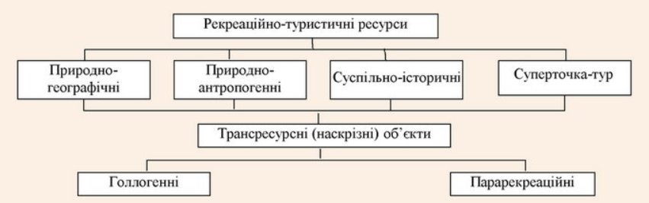
Рис. 1. 2. Класифікація рекреаційно-туристичих ресурсів за О. О. Бейдиком [2]

До природно-географічних ресурсів автор включає геологічні, орографічні, ґрунтово-рослинні, фауністичні, водні, кліматичні та ландшафтні запаси, до природно-антропогенних – об’єкти природно-заповідного фонду. Суспільно-історичні ресурси охоплюють архітектурно-історичні, біосоціальні та пам’ятки, що фіксують життєві цикли видатних людей, а також пам’ятки різних подій. Суперточка-тур – це точкова територія, яка поєднує унікальні природні та суспільні ресурси і займає домінуючу висоту. Тобто вона характеризується соціально-історичною значущістю подій, що відбувались в її межах або в межах простору, який візуально сприймається з нею. Трансресурсними об’єктами автор вважає ті об’єкти, які можуть одночасно належати до різних видів РТР. Вони поділяються на: гомогенні (прослідковуються як на території України, так і інших країн, де вони виникли) та парарекреаційні ресурси (об’єкти і явища, що мають певний пізнавально-рекреаційний потенціал, але не залучені до туристичної індустрії) [2].
Для дослідження розвитку сільського зеленого туризму може бути застосована бальна методика оцінювання ресурсного потенціалу, яка широко використовується в рекреаційній географії [2, 31].
Використання бального методу базується на тому, що оцінка виступає як наслідок відношення будь яких природних компонентів до певної людської діяльності, і в цілому визначається в якій мірі він сприятливий для цієї діяльності.
Бальна оцінка РТР для розвитку сільського зеленого туризму складається із таких етапів [31]:
- визначення мети і завдань дослідження (при проведенні оцінки необхідно визначити об’єкт і суб’єкт оцінки, їхні ранги);
- відбір показників, які враховуються при оцінці (потрібно виявити вимоги які пред’являє суб’єкт до об’єкту і на їх основі визначити необхідні властивості і показники, за якими ці властивості слід оцінювати);
- розробка оціночних шкал для окремих показників (найчастіше використовується 5-ти бальна шкала);
- отримання часткових оцінок (перевід по розробленим оціночним шкалам виміряних показників в оцінки);
- отримання загальних інтегральних оцінок, які можуть мати різні форми вираження: словесні, цифрові;
- аналіз отриманих результатів.
Дослідження сільського зеленого туризму в Україні та Полтавській області проводилося послідовно в п’ять етапів, які пов’язані між собою. Перший етап –підготовчий. Він передбачає визначення мети, об’єкта і предмета дослідження, формулювання основних завдань дослідження; підбір та аналіз наукової літератури з сільського зеленого туризму. Для кращого розуміння теми розглянуто історію розвитку сільського зеленого туризму.
Другий етап, організаційний, спрямований на збір, аналіз та обробку статистичного матеріалу про сучасний стан сільського зеленого туризму.
Третій етап – аналітичний – це вивчення та оцінка природних та соцільно-економічних передумов розвитку сільського зеленого туризму в Україні та Полтавський області.
Четвертий етап – синтетичний. Він полягає в отриманні загальних висновків щодо рівня розвитку сільського зеленого туризму, проведенні SWOT-аналізу зеленого туризму, побудові картосхем щодо групування закладів сільського зеленого туризму за показником кількості садиб в Україні та Полтавській області та визначенні проблем та перспектив розвитку сільського зеленого туризму.
П’ятий етап, підсумковий, передбачає формуванн я загальних висновкі в дослідження, визначення можливостей використання матеріалів магістерської роботи при під час вивчення шкільного курсу географії у 8-9 класах. Складено план-конспект уроку-екскурсії «Етносадиба «Лялина світлиця».
При виконанні даного дослідження використовувалися різноманітні методи дослідження. Структурно-порівняльний аналіз було використано з метою уточнення змісту понять сільський, зелений та сільський зелений туризм і визначення форм його функціонування. Для з’ясування основних напрямків розвитку сільського зеленого туризму в України та Полтавській області застосовувався системний і комплексний аналіз, а при дослідженні його сучасного стану розвитку – статистичний метод. Абстактно-логічний метод використовувався при проведенні SWOT-аналізу. Також у роботі широко використані графічні, табличні та картографічні методи.

Висновки до розділу 1.
- Питання сутності та значення сільського зеленого туризму, його особливостей є предметом наукових досліджень таких вітчизняних учених: В. Ф. Кифяка, М. Й. Рутинського, Г. Л. Чернявої, В. В. Гловацької, П. В. Горішевського, В. П. Васильєва, Ю. В. Зінько, В. І. Бирковича, С. Д. Щербака, І. В. Литвина, Л. О. Горшкової, Г. І. Гапоненка, А. Ю. Парфіненка, І. М. Шамари Л. І. Гальківа, О. В. Килин.
- Аналіз наукової літератури, різних підходів до визначення дефініції «сільський зелений туризм» дав змогу сформулювати авторське бачення даного терміну: сільський зелений туризм розуміється як різновид туризму, який забезпечує розміщення туристів в оселі сільського господаря, з використанням майна та трудових ресурсів членів особистого підсобного господарства, історичної, культурної спадщини регіону, а також природно-рекреаційних особливостей місцевості.
- Для дослідження сільського зеленого туризму переважно застосовуються методичні підходи, що стосуються рекреаційно-туристичного (туристичного) потенціалу території як основи регіональної організації такого виду туризму.
- Дослідження сільського зеленого туризму в Україні та Полтавській області проводилося послідовно в п’ять етапів: підготовчий, організаційний, аналітичний, синтетичний та підсумковий. Використовувалися різноманітні методи: структурно-порівняльний, системний та комплексний аналізи, а також статистичні, графічні, табличні та картографічні методи.

2. Сільський зелений туризм в Україні

2. 1. Передумови розвитку сільського зеленого туризму в Україні
Україна має значні можливості для розвитку сільського зеленого туризму, які можна умовно поділити на природні та соціально-економічні.
Природні передумови. Серед природних атракцій найбільше значення для розвитку сільського зеленого туризму мають гори, моря, озера, річки, екзотичні місця, території та об’єкти природно-заповідного фонду і т. п.
Рельєф України переважно рівнинний, але характеризується чергуванням низовин і височин. На заході країни розташовані Українські Карпати, які є складовою частиною Карпатської системи. Гори утворилися під час альпійського горотворення, їх середні висоти досягають 1200-1600 м. Українські Карпати складаються з окремих пасом, що мають простягання з північного заходу на південний схід. Це – Зовнішні Карпати (Бескиди, Горгани, Покутсько-Буковинські Карпати), Вододільно-Верховинські Карпати, Полонинський хребет, Чорногора, Чивчинські гори та Рахівські гори. Найвищою частиною Українських Карпат є масив Чорногора, тут розташована г. Говерла (2061 м) та інші двохтисячники – Бребенескул (2032), Піп-Іван (2022), Петрос (2020), Гутин-Томнатик (2016), Ребра (2010). В Українських Карпатах є зручні перевали: Ужоцький, Борецький, Вишківський, Яблуницький.
Кримські гори розташовані на півдні Кримського півострова. Вони поділяються три пасма: Головне з абсолютними висотами 1200-1500 м, Внутрішнє (450-600 м) та Зовнішнє (250-350 м). Головне пасмо – це ряд пласких безлісих масивів (яйл): Байдарська, Ай-Петринська, Нікітська, Ялтинська, Бабуган, Гурзуфська, Чатирдаг, Довгоруківська, Демерджі, Карабі-яйла. На Бабуган-яйлі знаходиться г. Роман-Кош– найвища точка Кримських гір. Її виоста становить 1545 м. У Кримських горах є ще чотири гірські вершини понад 1500 м – Демір-Капу, Зейтін-Кош, Еклізі-Бурун, Кемаль-Егерек. Характерною особливістю Кримських гір є наявність різноманітних карстових форм рельєфу, зокрема печер, на дні яких часто зустрічаються підземні річки і озера. Всі пасма глибоко розчленовані річковими долинами часто з каньйоноподібною формою. Найглибший і найпривабливіший для туристів – Великий Кримський каньйон. На Південному березі Криму поширені цікаві вулканічні форми рельєфу (гори Карадаг, Аюдаг).
Україна має густу річкову сітку. Усього в країні налічують приблизно 73 тис. водотоків, з них більше як 4 тис. завдовжки понад 10 км, 131 річка - понад 100 км кожна. Найбільшою річкою є Дніпро – третя за довжиною річка Європи. Його довжина в межах України – 1090 км. Дністер – це найдовша з річок України (1362 км), яка починається і закінчується на її території. Бере свій початок у Карпатах на висоті 900 м на кордоні з Польщею. Південний Буг – велика річка на півдні України. Вона починається на Подільській височині на висоті 321 м і впадає в Бузький лиман Чорного моря. Сіверський Донець – головна водяна артерія на сході України, належить до басейну Азовського моря. Її довжина становить 1053 км. Рекреаційне значення мають також гірські річки Карпат (Дністер, Прут, Тиса, Черемош, Стрий та інші). На річках Криму (Салгир, Альма, Чорна, Кача та інші) є водоспади, каньйони, що приваблює туристів [27].
В Україні нараховується до 20 тисяч озер: вони є у заплавах річок, на морських узбережжях та високо в горах. Найпривабливішими для туристів є озера Синевір (Міжгірський район Закарпатської області), Кояське (південь Керчинського півострова), Несамовите та Бребенескул (Рахівський район Закарпатської області), Світязь (Шацький район Волинської області), Біле (Володимирецький район Рівенської області), Ялпух (неподалік від м. Болград Одеської області), Молочний лиман (південь Запорізької області), Шелехівське (Лебединський район Сумської області) [51].
Південь території України омивається Чорним та Азовським морями, прибережні смуги яких включають рекреаційні райони, історичні міста. На Україну припадає понад 41% довжини берегів Чорного і 43 % – Азовського морів. Купальний сезон триває більше 4 місяців, а саме з кінця травня до початку жовтня.
На території України є понад 500 джерел різноманітних мінеральних вод. Найбільша їх кількість зосереджені в Українських Карпатах (Нафтуся, Поляна Квасова, Свалява та ін.), в межах Українського щита (Хмільник ін.) та Дніпровсько-Донецької западини (Миргород) [30].
Значну роль у розвитку сільського зеленого туризму відіграють території та об’єкти природно-заповідного фонду (ПЗФ). Станом на перше січня 2020 року площа ПЗФ в Україні становить 4085,9 тис. га, а відсоток заповідності – 6,77%. Це значно менше ніж у більшості країн Європи, де відсоток заповідності може досягати 21%.
За кількістю у структурі природно-заповідного фонду переважають пам’ятки природи та заказники, національних природних парків нараховується 52, а регіональних ландшафтних парків – 83. Структура ПЗФ України за кількістю представлена на рисунку 2. 1.
За площею серед територій та об’єктів ПЗФ переважають заказники, на них припадає 1423,3 тис. га (32%), та національні природні парки, частка яких становить 1378,1 тис. га (31%). Регіональні ландшафтні парки займають площу 787,9 тис. га (18 %). Структура ПЗФ України за площею представлена на рисунку 2. 2.

Рис. 2. 1. Структура ПЗФ України за кількістю станом на 2019 рік, %
Джерело: побудовано автором за [1]

Рис. 2. 2. Структура ПЗФ України за площею станом на 2019 рік, тис. га
Джерело: побудовано автором за [1]

Території та об’єкти ПЗФ розподіляються по території країни нерівномірно. Найбільший відсоток заповідності фіксується у містах Севастополь та Київ, в областях: Івано-Франківській, Хмельницькій та Закарпатській. Найменший відсоток заповідності мають Вінницька, Харківська, Черкаська, Дніпропетровська та Миколаївська області (рис. 2. 3).

Рис. 2. 3. Розподіл територій природно-заповідного фонду у розрізі адміністративно-територіальних одиниць станом на 2019 рік, %
Джерело: побудовано автором за [1]

Отже, майже 15% території країни – це зони придатні для відпочинку, приморські та гірські ландшафти, збережені національні традиції, близько 135 національних і регіональних ландшафтних парків, 500 джерел мінеральних вод, 100 родовищ цілющих вод тощо. Значна частина цих ресурсів розташована у сільській місцевості.
Соціально-економічні передумови розвитку сільського зеленого туризму. Аналіз динаміки туристичних потоків в Україні за період з 2014 по 2018 роки (таблиця 2. 1) свідчить, що туристичне споживання, в основному, зорієнтоване на імпорт туризму. Лише у 2015-2016 роках спостерігалося незначне зниження кількості туристів, які скористалися туристичними пропозиціями інших країн, але у подальшому ми можемо говорити про стабільну тенденцію споживання імпортного туристичного продукту громадянами України. Так абсолютне відхилення даного показника у 2019 році від 2014 року становить + 3439,7 тис. осіб. Це негативно позначається на доходах від туристичної діяльності держави. Водночас за даний період спостерігається зростання кількості іноземних туристів, які відвідали Україну. На кінець періоду, що досліджувався кількість таких туристів зросла більше, ніж у п’ять разів. Цьому сприяє багато мотивів: низькі ціни на послуги, покращення інфраструктури гостинності, природний, історично-культурний потенціал країни, а також зростання популярності медичного туризму. За даний період зросла і кількість внутрішніх туристів – абсолютне відхилення показника у 2019 році від 2014 року становить + 197,6 тис. осіб.
Таблиця 2.1.
Динаміка туристичних потоків в Україні за період з 2014 по 2018 роки (без тимчасово окупованої територій: АР Крим та частин Донецької та Луганської областей)
Показники | Роки |  |  |  |  |  | Абсолютне відхилення 2019 від 2014 року
Показники | 2014 | 2015 | 2016 | 2017 | 2018 | 2019 | Абсолютне відхилення 2019 від 2014 року
Кількість іноземних туристів, тис. осіб | 17,1 | 15,2 | 35,1 | 39,6 | 76,0 | 86,8 | + 69,7
Виїзні туристи, тис. осіб | 2085,3 | 1647,4 | 2061,0 | 2290,0 | 4025,0 | 5525,0 | + 3439,7
Внутрішні туристи, осіб | 322,8 | 357,0 | 453,6 | 477,0 | 457,0 | 520,4 | + 197,6
Джерело: розраховано автором на основі [21]

Насамперед це пояснюється пандемією коронавірусу, яка змусила багатьох людей проводити відпочинок всередині країни. Це підтверджується статистичними даними опублікованими Світовою радою з подорожей та туризму (WTTC): світова туристична галузь за підсумками 2020 року може недорахуватися 2,1 трлн дол прибутків [23]. Ця обставина може позитивно вплинути на розвиток сільського зеленого туризму в Україні.
Сприяє розвитку сільського туризму в Україні досить високий рівень безробіття (рис. 2. 4).

Рис. 2. 4. Динаміка безробітного населення працездатного віку в Україні за період з 2000 по 2019 роки
Джерело: побудовано автором за [46]

З 2018 року кількість безробітного населення працездатного віку дещо зменшилась, але залишається досить значною. Так, станом на 2019 рік в країні нараховувалось безробітного населення 1486,9 тис. осіб. Особливо багато безробітних у сільській місцевості, так у 2019 році їх частка складала 33,1% від загальної чисельності зареєстрованих безробітних [46]. Це змушує населення вирішувати проблеми зайнятості, зокрема шляхом розвитку сільського зеленого туризму, оскільки цей вид туризму може сприяти вирішенню багатьох проблем, пов'язаних із зайнятістю населення.
Сільський зелений туризм може позитивно вплинути на вирішення соціально-економічних проблем села. Це, насамперед, розширення сфери зайнятості сільського населення, особливо жіночого, можливість отримання селянами додаткового заробітку; більші можливості зайнятості не тільки у виробничій сфері, а й у сфері обслуговування.
З метою отримання певних висновків щодо перспектив розвитку сільського зеленого туризму в Україні доцільним є проведення SWOT-аналізу стану цього виду діяльності. Це надасть можливість здійснити оцінку сучасного стану сільського зеленого туризму в Україні та окреслити перспективи розвитку (табл. 2. 2).
Таблиця 2. 2
SWOT-аналіз сільського зеленого туризму в Україні [55, з доповненнями автора]
Фактори, які впливають на діяльність підприємства | Позитивні | Негативні
1 | 2 | 3
Внутрішні | Сильні сторони:  1. Переважно чисте довкілля.  2. Багатство рослинного та тваринного світу, мальовничі ландшафти.  3. Велика кількість видатних історико-культурних пам’яток, територій ПЗФ.  4. Велика кількість сільських приватних садиб.  5. Збережені національні традиції.  5. Близькість до кордону з країнами ЄС. | Слабкі сторони:  1. Незадовільні умови проживання.  2. Проблеми з енергозабезпеченням та водопостачанням.  3. Недостатнє інформування населення про дану галузь туризму.  4. Незнання господарями іноземних мов.  5. Наявність на території країни військових конфліктів у зв’язку з АТО.  6. Погано розвинена мережа попереднього електронного резервування.
Продовження табл. 2. 2.
1 | 2 | 3
 | 8. Невисока ціна на харчування та проживання.  9. Екологічно чисті продукти харчування. | 7. Недостатньо розвинута інфраструктура.  8. Майже повна відсутність кваліфікованих спеціалістів-менеджерів.
Зовнішні | Можливості:  - Зменшення рівня безробіття.  2. Можливості одержання сільськими мешканцями додаткового заробітку.  3. Зростання доходів об'єднаних територіальних громад.  4. Покращення інфраструктури та розвиток сфери послуг в українських селах.  5. Збереження історико-культурних пам’яток.  6. Підвищення інвестиційної привабливості туристичних районів.  7. Створення позитивного іміджу України. | Перешкоди:  1. Відсутність державної категоризації садиб, що знижує якість послуг.  2. Політичний та економічний імідж країни не сприяє залученню іноземних інвестицій.  3. Безробіття в країні спричиняє підвищення рівня злочинності і це відлякує туристів.  4. Даний вид підприємництва в законодавчому порядку не закріплений, що ускладнює організацію відпочинку.  5. Високий рівень розвитку конкуруючих країн-сусідів.

2.2. Основні осередки сільського зеленого туризму в Україні
Нині в Україні сільський зелений туризм є напрямом, який знаходиться на початку свого розвитку. Можливо тому у науковій літературі статистика по сільському зеленому туризмі суттєво відрізняється, а у статистичних збірниках її обмаль. У статистичному збірнику «Колективні засоби розміщування в Україні» за 2017 р. у категорії «готелі та аналогічні засоби розміщування» виділено агроготелі, проте конкретні показники по них не відображено. У категорії «спеціалізовані засоби розміщування» також не відображено засоби розміщування сільського туризму, їх віднесено до баз відпочинку, інших закладів відпочинку (окрім турбаз). В аналогічних збірниках за 2018-2019 роки надається тільки загальна інформація без деталізації видів.
Тому достовірний аналіз динаміки розвитку сільського зеленого туризму в Україні можна зробити лише за період з 2014 по 2017 роки (таблиця 2.3). Проведений аналіз свідчить, що загальна кількість садиб у країні (фізичні особи-підприємці), які надавали туристичні послуги в 2017 р., збільшилася на 144 одиниці у порівнянні з 2014 р., але у порівнянні з 2016 р. – збільшилась лише на 2 садиби. Загальна площа садиб збільшилася на 23 554,7 м² і складала у 2017 р. 94 763,1 м², а житлова площа збільшилася до 45 924,1 м². Стосовно чисельності розміщених осіб, то в 2017 р. вона збільшилася на 43 259 осіб, а середня місткість сільських садиб зросла лише на 0,3 місця.
Таблиця 2. 3.
Динаміка розвитку сфери зеленого туризму в Україні за період з 2014 по 2017 роки
Рік | Кількість садиб,  од. | Площа садиб, м² |  | Кількість розміщених осіб | Середня місткість садиб, місць
Рік | Кількість садиб,  од. | Усього | У тому числі житлова | Кількість розміщених осіб | Середня місткість садиб, місць
2014 | 233 | 71 208,4 | 23 556,7 | 39 311 | 13,5
2015 | 235 | 73 241,0 | 25 557,5 | 49 253 | 12,7
2016 | 375 | 90 811,1 | 43 764,0 | 79 891 | 13,2
2017 | 377 | 94 763,1 | 45 924,1 | 82 570 | 13,5
Джерело: складено автором за [44]

Для оцінки стану розвитку сільського зеленого туризму в Україні у розрізі адміністративних областей проведений аналіз показників роботи садиб сільського зеленого туризму за 2017 рік (таблиця 2. 4.). Найбільша кількість садиб знаходиться в Івано-Франківській області (306), це становить 81,17% від загальної кількості садиб. Натомість в Донецькій, Житомирській, Запорізький, Київський, Луганській, Рівненській, Сумській, Харківській та Херсонській областях офіційно не зареєстрована ні одна садиба. Але причиною може бути «тінізація» туристичної галузі у цілому і, зокрема сільського зеленого туризму. Щодо Івано-Франківської області, то найбільша кількість садиб знаходиться у Верховинському, Косівському районах та місті Яремче. Найбільша кількість розміщених осіб також припадає на Івано-Франківську область – 55 096 осіб, що становить 66,73% від загальної кількості розміщених осіб.
Таблиця 2. 4.
Показники роботи закладів сільського зеленого туризму України за 2017 рік
АТО | Кількість садиб, од. | Частка від загальної кількості садиб, % | Кількість розміщених осіб | Частка від загальної кількості розміщених осіб, %
1 | 2 | 3 | 4 | 5
Вінницька | 1 | 0,26 | 35 | 0,04
Волинська | 2 | 0,33 | 3 050 | 3,69
Дніпропетровська | 1 | 0,27 | 265 | 0,32
Донецька | - | - | - | -
Житомирська | - | - | - | -
Закарпатська | 8 | 2,12 | 488 | 0,59
Запорізька | - | - | - | -

Продовження табл. 2. 4
1 | 2 | 3 | 4 | 5
Івано-Франківська | 306 | 81,17 | 55 096 | 66,73
Київська | - | - | - | -
Кіровоградська | 2 | 0,33 | 1 669 | 2,02
Луганська | - | - | - | -
Львівська | 14 | 3,71 | 2 797 | 3,39
Миколаївська | 4 | 1,06 | 881 | 1,07
Одеська | 3 | 0,8 | 1 672 | 2,03
Полтавська | 1 | 0,27 | 15 | 0,02
Рівненська | - | - | - | -
Сумська | - | - | - | -
Тернопільська | 6 | 1,59 | 4 088 | 4,95
Харківська | - | - | - | -
Херсонська | - | - | - | -
Хмельницька | 6 | 1,59 | 3 797 | 4,6
Черкаська | 4 | 1,06 | 728 | 0,88
Чернівецька | 16 | 4,24 | 6 974 | 8,45
Чернігівська | 3 | 0,8 | 1 015 | 1,23
Джерело: розраховано автором за [45]

Наступним кроком дослідження було групування закладів сільського зеленого туризму за показником кількості садиб. Групування закладів сільського зеленого туризму в Україні за показником кількості садиб наведено на рис. 2.5.
До першої групи (дуже високий розвиток сільського зеленого туризму) входить Івано-Франківська область, яка має найбільшу кількість садиб і найбільші потоки сільських туристів. До другої групи (високий розвиток) входять Львівська та Чернівецька області, у яких коливається в діапазоні 3,71- 4,24 %, а частка від загальної кількості розміщених осіб – 3,39-8,45 %. До третьої групи – середній розвиток – відноситься Закарпатська область із показниками: частка від загальної кількості садиб – 2,12 %, частка від загальної кількості розміщених осіб – 0,59 %.
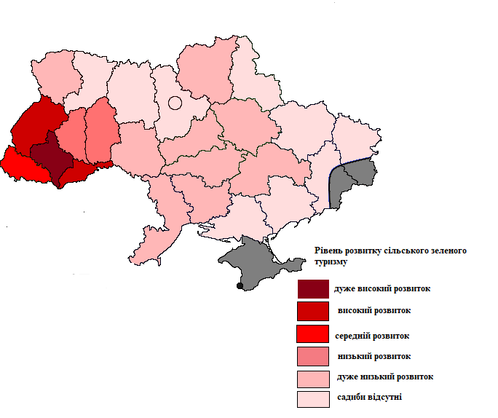
Рис. 2. 5. Групування закладів сільського зеленого туризму в Україні за показником кількості садиб
Джерело: розраховано та побудовано за автором за [45]

До четвертої групи з низьким розвитком належать Тернопільська та Хмельницька області із часткою від загальної кількості садиб 4,95 % та 1,59 % відповідно. Дуже низький розвиток сільського зеленого туризму притаманний таким областям: Вінницька, Волинська, Дніпропетровська, Кіровоградська, Одеська, Миколаївська, Полтавська, Черкаська і Чернігівська. Частка від загальної кількості розміщених осіб у межах даної групи коливається від 1,06 % (Черкаська та миколаївська області) до 0,26 % (Вінницька область).
До шостої групи відносяться області, в яких сільський туризм не розвивається і офіційно зареєстровані садиби сільського зеленого туризму відсутні – Донецька, Житомирська, Запорізька, Київська, Луганська, Рівненська, Сумська, Харківська та Херсонська області. Це можна пояснити тим, що Україна залишається досить «дорогою» туристичною країною, а також тим, що багато власників садиб працюють неофіційно.
Проведене дослідженнями дає можливість стверджувати, що сільський зелений туризм України локалізований переважно у західній частині країни. Це області прикордонні до Карпат. Сприяють розвитку сільського зеленого туризму в цих областях пейзажні природні ландшафти, історико-архітектурні пам'ятки, наявність аграрного виробництва, наявність певних атракцій, що приваблюють туристів. Інші регіони країни мають значні передумови розвитку сільського зеленого туризму, але з тих чи інших причин цей розвиток гальмується. Також значною проблемою в країні є легалізація діяльності у галузі сільського зеленого туризму.
За ініціативою громадської організації «Союз розвитку сільського зеленого туризму» в Україні розроблена і затверджена Програма добровільної категоризації у сфері сільського зеленого туризму «Українська гостинна садиба». Мета: підвищення якості обслуговування туристів, наданих послуг розміщення, а також сприяння розвитку сільських територій. Ця категоризація є добровільною і присвоєння певної категорії суб'єктам підприємництва в галузі сільського зеленого туризму в Україні не має юридичної сили. Водночас для великої кількості споживачів знак якості є вирішальним при виборі продукту або послуги. Знак надається терміном до двох років і засвідчується відповідним сертифікатом, де кількість квіток визначає категорію садиби. Станом на 2021 рік нагрудний знак та сертифікат «Українська гостинна садиба» отримали 210 власників у 21 регіоні України: 96 базового рівня, 38 першого, 41 другого, 35-третього (найвищого) рівня. [48]. Знак "Українська гостинна садиба" надається сільським садибам, якщо вони відповідають одинадцятьом критеріям вимог: садиба, благоустрій території; приміщення загального користування (спальні приміщення); загальне технічне обладнання; вимоги до житлового фонду; технічне оснащення кімнат; умеблювання кімнат; санітарне обладнання; приміщення для надання послуг з харчування й допоміжні приміщення; послуги; вимоги до персоналу та його підготовленості; вимоги до охорони навколишнього середовища. Базова категорія надається коли садиба відповідає мінімальним вимогам у місцях розміщення туристів і відпочиваючих, позначається без квіток.
Перша категорія – коли садиба відповідає встановленим мінімальним вимогам (озеленення території, паркування автотранспорту, мінімальних розмірів площ санітарних приміщень та ліжок, проходження навчань власниками садиб) і позначається однією квіткою. Друга категорія передбачає відповідність садиби встановленим вимогам першої категорії, а також наявність світлової вивіски, окремого входу для гостей, дитячого майданчика, лазні (сауни) та доступу до мережі Інтернет, позначається двома квітками. Третя (найвища) категорія – садиба повинна відповідати вимогам другої категорії і наступним вимогам: наявність басейну, гаража, одно- та двомісних кімнат, в кожній кімнаті телефону, холодильника та телевізора, використання для обладнання місць відпочинку натуральних матеріалів, цілодобове холодне та гаряче водопостачання. Третя категорія позначається трьома квітками.
В Україні чітко виділилися регіони за розвитком сільського зеленого туризму. Західний регіон включає Волинську, Львівську, Закарпатську, Івано-Франківську, Тернопільську, Хмельницьку, Чернівецьку області. Південний регіон – це Запорізька, Херсонська, Миколаївська, Одеська області. Центральний і північний регіон об’єднує Вінницьку, Київську, Черкаську, Полтавську та Чернігівську області. Регіони України суттєво відрізняються за категоризацією сільського зеленого туризму: найбільше категорій найвищого рівня мають садиби Західного, Центрального та Північного регіонів, найменше – Східного, де цей вид туризму знаходиться на стадії становлення. У Центральному та Північному регіоні зазначена велика кількість садиб без категорії. У Східному регіоні переважна кількість садиб має першу категорію, а у Південному – базову та третю. Категоризація сільського зеленого туризму «Українська гостинна садиба» у розрізі регіонів наведена на рис. 2. 6.

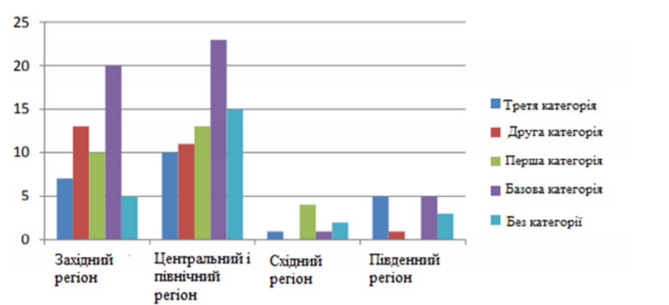
Рис. 2. 6. Категоризація сільського зеленого туризму «Українська гостинна садиба» у розрізі регіонів [28]

Висновки до розділу 2.
- Територія України має значні можливості для розвитку сільського зеленого туризму. Серед природних передумов слід зазначити наявність гір (Українські Карпати та Кримські гори), моря (Чорне та Азовське моря), озер, річок (найбільші річки Дніпро, Десна, Південний Буг, Дністер, Сіверський Донець), екзотичних місць, а також території та об’єкти природно-заповідного фонду, площа яких досягає 6,77% від площі країни. Соціально-економічні передумови: зростання за період, що досліджувався, кількості як іноземних, так і внутрішніх туристів, високий рівень безробіття населення, особливо сільського, частка якого у 2019 році складала 33,1% від загальної чисельності зареєстрованих безробітних.
- З метою отримання певних висновків щодо перспектив розвитку сільського зеленого туризму в Україні було проведено SWOT-аналізу стану цього виду діяльності.
- Основні осередки сільського зеленого туризму в Україні: Івано-Франківська область (306 садиби, що становить 81,17% від загальної кількості офіційно зареєстрованих садиб), Чернівецька (16), Львівська (14) та Закарпатська (8) області. Натомість в Донецькій, Житомирській, Запорізький, Київський, Луганській, Рівненській, Сумській, Харківській та Херсонській областях офіційно не зареєстрована ні одна садиба. На основі цих даних було побудовано картосхему «Групування закладів сільського зеленого туризму в Україні за показником кількості садиб». Проведене дослідженнями дає можливість стверджувати, що сільський зелений туризм України локалізований переважно у західній частині країни.

3. Розвиток сільського зеленого туризму на Полтавщині

3.1. Передумови розвитку та сучасний стан розвитку сільського зеленого туризму на Полтавщині
Природні передумови. Полтавська область розташована в центральній частині Лівобережної України. За площею Полтавщина займає шосте місце в Україні. ЇЇ площа становить 28,8 тис. км², це – 4,8% території країни. Полтавська область межує з такими областями: на півночі з Чернігівською, Сумською, на сході – Харківською, на півдні – Дніпропетровською, Кіровоградською, на заході – Київською і Черкаською.
Рельєф області переважно рівнинний (Придніпровська низовина, Придніпровська височина, Полтавська рівнина). Але складність рельєфу у тому, що на рівнинній поверхні трапляються підняття, горби, а також через перепади висот наявні могили та пониження. Максимальна абсолютна висота (202,6 м) на Лівобережжі області розташована поблизу Опішні, а на Правобережжі у межах Придніпровської височини максимальна абсолютна висота досягає 204 м (Деївська гора). Найнижча точка поверхні (64 м) розташована на березі Дніпродзержинського водосховища (це середній уріз води в ньому) (рис. 2.1.). Серед генетичних форм рельєфу Полтавської області переважають вододільні плато, річкові долини, балки та яри.
Область розташована у помірному кліматичному поясі, тип клімату – помірно-континентальний. Середня температура січня: −3,7°C, а липня: +21,4°C, середньорічна кількість опадів дорівнює 580-480 мм. Опади випадають переважно влітку. Територія області належить переважно до недостатньо вологої, теплої, частково (крайній південний схід) – до посушливої, дуже теплої агрокліматичної зони. У цілому кліматичні умови області є сприятливими для життєдіяльності і розвитку сільськогосподарського виробництва.
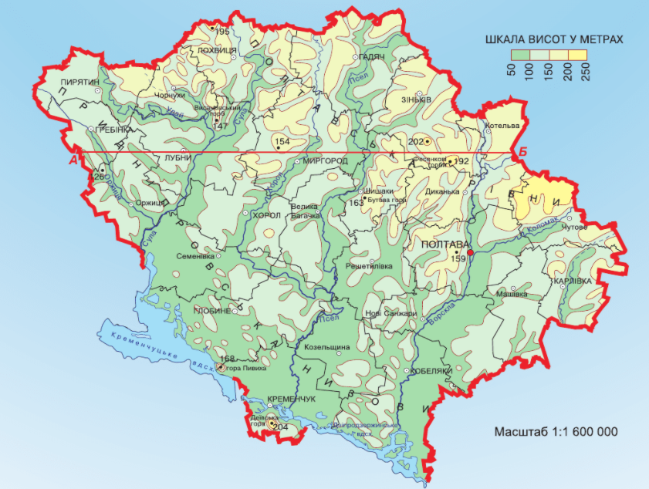

Рис. 3.1. Рельєф Полтавської області [36]
По території Полтавщини протікають 146 річок (водотоків довжиною понад 10 км), загальна протяжність яких 5100 км. Головною водною артерією є річка Дніпро, її довжина в межах області становить 267 км. В області налічується 124 озера, площа водного дзеркала яких понад 0,1 км², а загальна площа – 676 га. На півдні та південному заході області розташовані Кременчуцьке та Дніпродзержинське водосховища [9].
В Полтавській області нараховується 20 джерел мінеральних вод. Це хлоридно-натрієві та гідрокарбонатно-хлоридно-натрієві (вуглекислі) води. Найвідомішим є Миргородське родовище. Серед інших родовищ мінеральної води варто зазначити «Гоголівське» (знаходиться між Яреськами та Шишаками), за хімічним складом його вода близька до миргородської, але має меншу мінералізацію. У смт Нові Санжари відкриті родовища мінеральних вод, які за хімічним складом подібні до джерел «П’ятигорський нарзан», «Сойми» і є аналогічними водам Трускавця й Слов'янська [4].
Ґрунти Полтавської області формувалися в умовах майже оптимального співвідношення тепла і вологи переважно на лесових карбонатних породах. Ґрунтовий покрив характеризується строкатістю. Основними типами ґрунтів є чорноземи, сірі лісові, заплавні, болотні. Чорноземні ґрунти представлені такими підтипами: опідзолені, реградовані, типові, звичайні та солонцюваті. По долинах річок зустрічаються лучні, лучно-чорноземні, лучно-болотні та торфово-болотні ґрунти (рис. 2. 2).
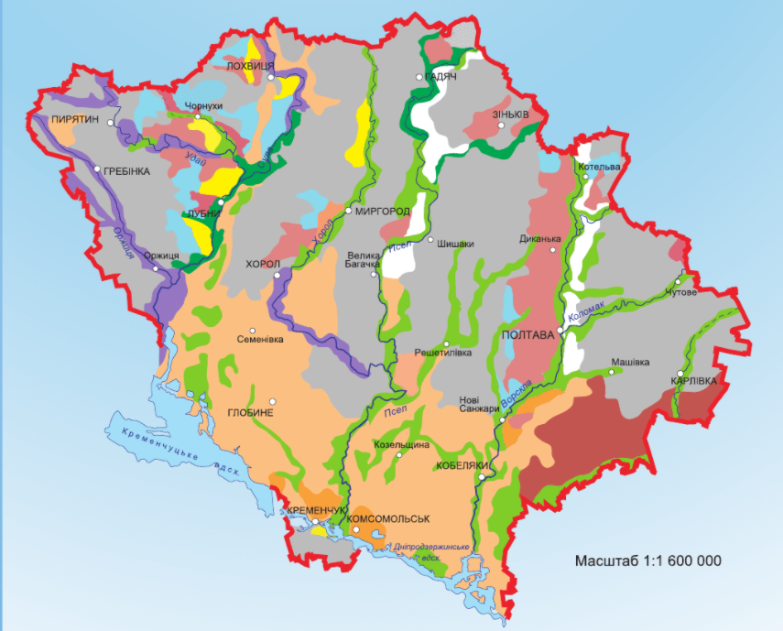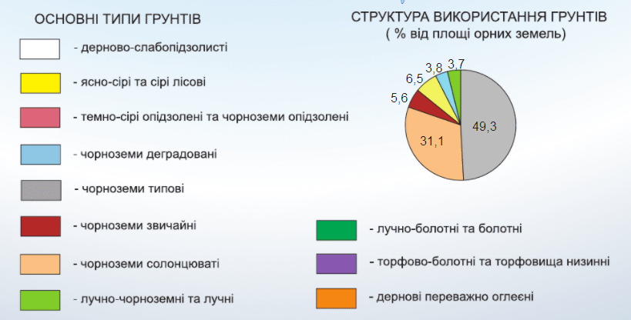

Рис. 3. 2. Ґрунти Полтавської області [36]
Ґрунти в області є досить родючими (чорноземи займають 90% площі орних земель) – вміст гумусу знаходиться у межах 3%-5%. Вони придатні для вирощування сільськогосподарської продукції, яка притаманна даній кліматичній зоні, а також деяких південних сортів – винограду, персиків та ін.
Рослинний покрив Полтавщини представлений рослинністю степів, лук, соснових та широколистяних лісів (переважно дубових лісів), болотних і водних фітоценозів. Загальна кількість видів флори складає 1514, це становить 33,5% від загальної чисельності видів країни. Сучасна рослинність області значно змінена господарською діяльністю. Напівприродні фітоценози збереглися переважно у заплавах річок. Степова рослинність поширена на схилах балок і річкових долин, нерозораних курганів. Зональні типи рослинності − лучні степи та широколистяні ліси − займають незначні площі. Їх поширенню заважає засолення ґрунтів області [9].
Ліси зустрічаються як правило на річкових терасах. Переважають дубові, грабово-дубові та кленово-липово-дубові ліси (рис. 3. 3.). Лісистість області становить 8,7%. По території ліси розподілені нерівномірно: більш залісена північна та північно-східна лісостепова частина області. Близько 5% лісового фонду області займають насадження, які створені за участю інтродуцентів. Це – акація біла, сосна кримська, сосни Веймутова та Банкса, модрини європейська та японська, ялиця, ялина, дуб бореальний, бархат амурський та інші породи. Всі ліси належать до природоохоронних і рекреаційних.
Лучна рослинність приурочена до заплав річок. Болотна рослинність збереглась по долинах річок – це низинні трав’янисті болота. Значні ділянки боліт області осушені і зайняті сільськогосподарськими угіддями (рис. 3. 3).
Фауна Полтавської області представлена 66 видами ссавців, 300 видами птахів, 10 видами земноводних та 11 видами плазунів, 38 видами риб та чисельними комахами. Найбільш трансформовані степові зооценози. Так на території області уже сьогодні не зустрічаються полівка степова, канюк степовий, байбак. Але байбак був реакліматизований. Також реакліматизовано бобрів, лосів, свиней диких. Акліматизовані таки види тварин – лань, олень благородний, єнотоподібний собака, ондатра, та ін. Більшість акліматизованих та реакліматизованих видів є мисливськими тваринами [9].

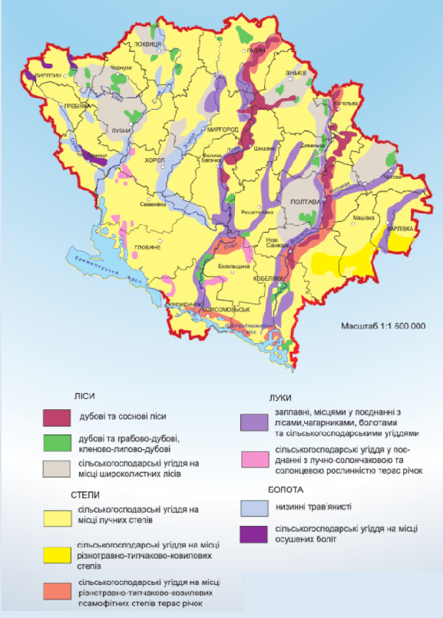

Рис. 3. 3. Рослинний світ Полтавської області [36]
Ландшафти Полтавської області відносяться до класу рівнинних східноєвропейських ландшафтів, серед яких виділяють такі типи: лісостеповий, степовий та заплавний (рис. 2. 4).

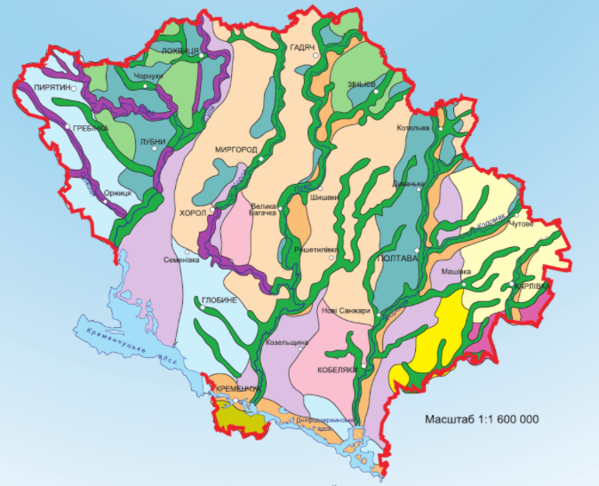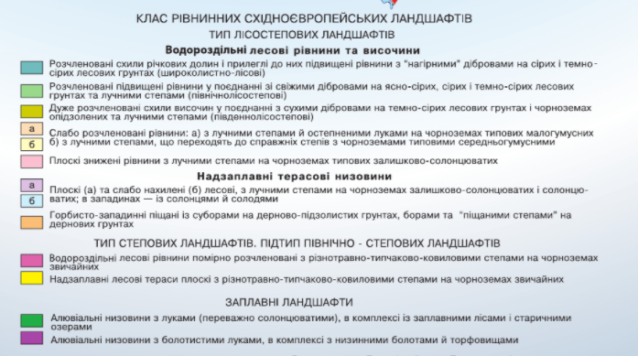
Рис. 3. 4. Ландшафти Полтавської області [15]

Серед лісостепових ландшафтів переважають водороздільні лесові рівнини та височини та надзаплавні терасові низовини. Степовий тип ландшафтів, який поширений на південному сході, представлений північно-степовим підтипом. Тут в посушливих умовах формуються чорноземи звичайні з різнотравно-типчаково-ковиловими степами. Також по долинах річок поширені заплавні ландшафти – алювіальні низовини з луками в комплексі із заплавними лісами та з низинними болотами.
Природні ландшафти у зв'язку з сільськогосподарською трансформацією майже не збереглися.
Станом на 01.01.2020 року ПЗФ Полтавської області налічував 391 територію та об'єкти, площа яких становить 142550,2 га, це – 4,96 % від площі області. 30 одиниць ПЗФ мають загальнодержавне значення – 2 національні природні парки, 20 заказників, 1 ботанічний сад, 1 ботанічна пам’ятка природи, 4 – парки-пам’ятки садово-паркового мистецтва, 2 дендрологічні парки. Кількість територій та об’єктів ПЗФ місцевого значення дорівнює 361 (5 – регіональних ландшафтних парків, 158 – заказників, 136 – пам’яток природи, 48 заповідних урочищ, 13 парків-пам’яток садово-паркового мистецтва та 1 дендрологічний парк).
За площею переважають заказники, на них припадає 79484,6 га (48%), та регіональні ландшафтні парки – 53056,5 га (32%). Національні природні парки (Пирятинський та Нижньосульський) займають площу 22792,6 га (14%). Структура ПЗФ Полтавської області за площею наведена на рис. 3.5.
Отже, територія Полтавщини має значний природний потенціал для розвитку туризму, це зумовлено вигідним географічним розташуванням, сприятливими кліматичними умовами, різноманітним рослинним покривом, наявними цікавими природними об’єктами, унікальним поєднанням урбанізованих, індустріалізованих і сільських територій із заповідними об’єктами.

Рис. 3.5. Структура ПЗФ Полтавської області за площею станом на 2020 рік, га
Джерело: побудовано автором за [40]

Соціально-економічні передумови розвитку сільського зеленого туризму. Полтавська область розташована на перехресті важливих історичних, економічних та транспортних шляхів. Протяжність автомобільних доріг в межах області становить 8,9 тис. км, крім того наявна 571 мостова споруда загальною довжиною 20,0 км. Протяжність доріг державного значення становить 890,9 км, а місцевого значення – 7984,6 км. У сільських населених пунктах протяжність доріг загального користування дорівнює 2345,6 км. Автотранспорт поєднує 15 міст, 20 селищ, між якими є 855 маршрутів з пасажирооборотом до 322,6 тис. осіб. Територією області проходять автомагістралі: Київ ‒ Харків ‒ Ростов-на-Дону; Полтава – Кременчук – Александрія. Залізничний транспорт Полтавщини добре розвинений і займає третє місце за перевезенням пасажирів в Україні. Щільність залізниць становить 2,96 км на 100 км² (в Україні – 3,8 км). Експлуатаційна протяжність залізниць дорівнює 853,4 км. Є чотири залізничних магістралі (Південна залізниця): Харків – Полтава – Кременчук; Лозова – Полтава – Ромодан – Гребінка; Бахмач – Ромодан – Кременчук з відгалуженням Лохвиця – Гадяч; Бахмач – Пирятин – Гребінка з відгалуженням Прилуки – Ніжин. Важливими залізничними вузлами є Полтавський, Кременчуцький, залізничними станціями – Лубни, Гребінка, Ромодан, Миргород, Полтава-Київська. Мережа залізниць по території розміщена рівномірно –віддаленість від залізниці населених пунктів не перевищує 50 км.
За даними Головного управління статистики у Полтавській області станом на 01.01. 2020 р. загальна кількість населення становить майже 1387 тис. мешканців. Міське населення складає 867,2 тис. осіб (62,5%); сільське населення – 519,8 тис. осіб (37,5%). Серед населення переважають жінки ‒ 742,3 тис. осіб (53,5%), чоловіків – 636,9 тис. осіб (46,5%).
Полтавська область не належить до високо урбанізованих областей. Із 1842 населених пунктів лише 36 належать до міського типу, із них міст – 15 (обласного значення 6, районного значення – 9). 1806 населених пунктів відносяться до сільського типу, у тому числі сіл 1791, селищ 15. Найбільшими містами (обласного підпорядкування) є Гадяч, Горішні Плавні, Кременчук, Лубни, Миргород, Полтава. Решта міст ‒ переважно малі (Гребінка, Зіньків, Кобеляки, Карлівка та інші), де переважає населення зайняте у сільському господарстві.
Станом на 2020 рік кількість зайнятого населення у віковій групі 15 років і старше в Полтавській області становила 567,0 тис. осіб, а у віковій групі 15-70 років – 566,2 тис. осіб; кількість безробітного населення у даних вікових групах склала по 77,0 тис. осіб. Рівень зайнятості населення у віковій групі 15 років і старше становив 48,0%, а у віковій групі 15-70 років – 54,8%. Слід зазначити, що рівень зайнятості міського населення вище ніж сільського. Рівень безробіття у даних вікових групах становив по 12,0%. Якщо порівняти даний показник для міського і сільського населення, то для останнього його значення вище приблизно на 6 % [12].
У Полтавській області станом на 2019 рік зосереджено близько 0,75 % всіх офіційно зареєстрованих суб'єктів туристичної діяльності України. У даній галузі працюють 33 працівника. Питома вага області у галузі туристичної діяльності за операційними витратами становить лише 0,03 %, за доходами від туристичних послуг – 0,02 %, а за кількістю обслуговуваних туристів – 0,07 %. Роль, місце області у системі економічних відносин суб'єктів туристичної діяльності України та основні показники надання туристичних послуг представлені в таблиці 3. 1.
Таблиця 3.1.
Соціально-економічні показники туристичної діяльності в Україні та Полтавській області за період з 2014 по 2019 роки*
Регіон | Роки | Кількість суб'єктів туристичної діяльності, од | Середньооблікова кількість штатних працівників, осіб | Операційні витрати,  тис. грн. | Дохід від туристичних послуг (без ПДВ), тис. грн. | Кількість обслуговуваних туристів, осіб
Україна | 2014 | 2198 | 9834 | 5104476,7 | 5432673,4 | 2216957
Полтавська область | 2014 | 23 | 54 | 2734,9 | 2796,8 | 4902
Україна | 2015 | 1785 | 8086 | 4513433,2 | 4797731,6 | 1814827
Полтавська область | 2015 | 19 | 39 | 2083,0 | 2030,8 | 2880
Україна | 2016 | 1838 | 8545 | 9144060,3 | 11522520,4 | 2250107
Полтавська область | 2016 | 17 | 34 | 2241,9 | 2366,8 | 3383
Україна | 2017 | 1743 | 8190 | 14900951,3 | 18502975,3 | 2403987
Полтавська область Україна | 2017 | 17 | 34 | 3735,4 | 3758,4 | 3560
Україна | 2018 | 1833 | 8934 | 17925877,5 | 21069268,5 | 3957623
Полтавська область | 2018 | 15 | 35 | 5487,7 | 5893,9 | 4215
Україна | 2019 | 1867 | 9120 | 19060637,7 | 31948701,2 | 5319952
Полтавська область | 2019 | 14 | 33 | 6285,3 | 5953,6 | 3498
Питома вага області на 2019 рік, % |  | 0,75 | 0,36 | 0,03 | 0,02 | 0,07
*дані по Україні наведені без урахування тимчасово окупованої території АРК, м. Севастополя та зони проведення АТО.
Джерело: складено та розраховано автором на основі [52]
Аналізуючи таблицю 3. 1. можна зазначити, що туристична діяльність як в Україні, так і у Полтавській області до 2016 року дещо знижувалася, а у 2017-2018 роках відбулося її зростання. Найбільша кількість суб'єктів туристичної діяльності на території України була зареєстрована у 2014 р. – 2198 од., а найменша у 2017 році – 1743 од. У Полтавській області ситуація дещо інша: найбільша кількість суб'єктів туристичної діяльності також припадає на 2014 рік – 23, але найменше (14 од.) – на 2019 рік. Аналогічна тенденція спостерігається і за кількістю обслуговуваних туристів. Найвищий значення в Україні спостерігався у 2019 р. і становив 5319952 осіб, що на 3102995 осіб більше, ніж у 2016 році. У Полтавській області даний показник максимального значення досягнув у 2014 році і становив 4902 осіб, мінімального – у 2015 році (2880 осіб), а у 2019 році підвищився до 3498 осіб. Така ситуація може бути пояснена складною політичною ситуацією і проведенням антитерористичної операції в країні. Туристичні послуги не є основними в структурі витрат населення, то їх частка у цей період зменшилась. Також вплив на розвиток туристичної діяльності мають і карантинні обмеження із-за поширення коронавірусу.
Загальна кількість туристів у Полтавській області за період з 2012 по 2019 роки характеризується зменшенням до 2015 року і незначним підйомом у подальші роки. Кількість виїзних туристів зменшується з 2013 по 2015 роки, а з 2016 року значно збільшується до 2018 року, а потім це збільшення не таке значне. Аналіз динаміки туристичних потоків в Полтавській області за період з 2012 по 2019 роки свідчить, що туристичне споживання, в основному, зорієнтоване на імпорт туризму, частка внутрішніх та іноземних туристів незначна. Кількість внутрішніх туристів у 2019 році зменшилась на 12137 осіб у порівнянні з 2012 роком, а іноземних туристів – на 85 осіб. Водночас у 2018 році фіксується однократне збільшення кількості іноземних туристів до 1491 осіб (рис. 3. 6.).

Рис. 3. 6. Динаміка туристичних потоків в Полтавській області за період з 2012 по 2019 роки
Джерело: побудовано автором за [22]

Проведений аналіз свідчить про недостатній рівень розвитку туристичної діяльності в Полтавській області та про необхідність подальшого розвитку даної галузі у цілому і зеленого сільського туризму зокрема.
Отже, Полтавська область є привабливою у туристично-рекреаційному плані та характеризується достатнім соціальним та економічним потенціалом для розвитку сільського зеленого туризму.
З метою об’єктивної оцінки сучасного стану та перспектив розвитку сільського зеленого туризму в Полтавській області було виконано SWOT-аналіз, який дав можливість узагальнити сильні і слабкі сторони. Визначення сильних сторін дозволить оцінити потенційні можливості і у подальшому їх активно зміцнювати і розвивати.
Результати SWOT-аналізу представлені у таблиці 3. 2.

Таблиця 3. 2.
SWOT-аналіз зеленого туризму в Полтавській області
Фактори, які впливають на діяльність галузі | Позитивні | Негативні
1 | 2 | 3
Внутрішні | Сильні сторони:  1. Вигідне географічне положення, зокрема транспортне розташування.  2. Переважно чисте довкілля.  2. Багатство біотичних ресурсів, мальовничі ландшафти.  3. Наявність лікувальних мінеральних вод.  4. Наявність значної кількості територій і об'єктів ПЗФ.  5. Збережені національні традиції, гастрономічні особливості національної кухні.  6. Гостинне населення.  7. Велика кількість приватних сільських садиб.  8. Невисока ціна на харчування та проживання. | Слабкі сторони:  1. Низька активність сільського населення у сфері сільського зеленого туризму.  2. Незадовільна якість умов проживання.  3. Незнання господарями садиб іноземних мов.  4. Недостатньо розвинута інфраструктура.  5. Майже повна відсутність кваліфікованих спеціалістів-менеджерів.
Зовнішні | Можливості:  1. Збільшення попиту на туристичні послуги на внутрішньому ринку.  2. Наявність постійного попиту серед мешканців області у сфері туризму, зокрема і сільського зеленого туризму. | Перешкоди:  1. Даний вид підприємництва в законодавчому порядку не чітко визначений, що перешкоджає організації сільського відпочинку.  2. Неналежний стан транспортної інфраструктури області.
Продовження табл. 3. 2.
1 | 2 | 3
 | 3. Розвиток туризму як виду економічної діяльності в сільській місцевості і як наслідок зменшення рівня безробіття.  4. Можливості одержання сільськими мешканцями додаткового заробітку.  5. Зростання доходів об'єднаних територіальних громад.  6. Сповільнення процесу міграції молоді із села.  7. Покращення інфраструктури та розвиток сфери послуг у сільській місцевості.  8. Підвищення інвестиційної привабливості Полтавщини. | 3. Дефіцит обласного бюджету, що унеможливлює фінансування проектів у галузі сільського зеленого туризму.  4. Конкуренція з боку інших областей та міст України.  5. Недостатнє державне стимулювання розвитку галузі.

3.2. Основні осередки сільського зеленого туризму в регіоні
Оскільки статистична інформація у розрізі районів області за новим адміністративно-територіальним устроєм буде надаватися у другому кварталі 2021 року (відповідно до Кодифікатора адміністративно-територіальних одиниць та територій територіальних громад), для аналізу сучасного стану розвитку сільського зеленого туризму в Полтавській області використовувалася стара схема адміністративно-територіального устрою.
На території Полтавської області за даними сайту «Полтава туристична» нараховується 76 садиб сільського зеленого туризму, які розташовані по території області нерівномірно і надають різний набір послуг (таблиця 3. 3).
Таблиця 3. 3.
Садиби сільського зеленого туризму Полтавської області у розрізі адміністративних районів
Назва району | Кількість садиб, шт | Назва та адреси садиб | Наявні послуги
1 | 2 | 3 | 4
Великобагачан-ський | 5 | Приватна оселя «У Оксани» (смт Велика Багачка, Великобагачанська територіальна громада) | Проживання у будинку з усіма вигодами, харчування, сауна
Великобагачан-ський | 5 | Садиба «У Ірини» (смт Велика Багачка, Великобагачанська територіальна громада) | Проживання, харчування
Великобагачан-ський | 5 | Приватна оселя (смт Велика Багачка, Великобагачанська територіальна громада) | Проживання у будинку з усіма вигодами
Великобагачан-ський | 5 | Агрооселя зеленого туризму (смт Велика Багачка, Великобагачанська територіальна громада) | Проживання у будинку з усіма вигодами
Великобагачан-ський | 5 | Відпочинковий комплекс «Козацький стан», кафе «Фортеця» (с. Лугове, Драбинівська територіальна громада, с. Білоцерківка, Білоцерківська територіальна громада) | Проживання в будиночках, харчування, відпочинок біля р. Псел, кінні прогулянки
Гадяцький | 2 | Оселя зеленого туризму (с. Красна Лука, Краснолуцька територіальна громада) | Проживання, харчування, ставок, кінні прогулянки, лазня, «Скіфські походи»
Гадяцький | 2 | Оселя зеленого туризму «Гостинна садиба» (с. Розбишівка, Сергіївська територіальна громада) | Проживання, харчування

Продовження табл. 3. 3
1 | 2 | 3 | 4
Глобинський | 1 | Оселя зеленого туризму (с. Зубані, Глобинська територіальна громада) | Проживання, харчування, сауна, ставок, рибалка
Диканський | 9 | Садиба «У Миколи над яром» (смт Диканька, Диканьська територіальна громада) | Проживання у будинку з усіма вигодами
Диканський | 9 | 6 садиб зеленого туризму (смт Диканька, Диканьська територіальна громада) | Проживання у будинку з усіма вигодами
Диканський | 9 | Туристичний етнокультурний центр «Весела садиба» (с. Веселівка, Диканьська територіальна громада) | Ознайомлення із стародавніми українськими традиціями та елементами декоративно-ужиткового мистецтва, із колекцією старовиніх побутових предметів; харчування.
Диканський | 9 | Заїжджий двір «Хутір поблизу Диканьки» (с. Проні, Диканьська територіальна громада) | Відпочинок, фольклорні свята, харчування
Зіньківський | 2 | Садиба «Лялина Світлиця» (с. Опішня, Опішнянська територіальна громада) | Проживання, харчування, майстер-класи із виготовлення ляльки-мотанки, українських страв
Зіньківський | 2 | Гостьовий дім «Старий хутір» (с. Опішня, Опішнянська територіальна громада) | Проживання, харчування, майстер-класи з гончарства, з народної української кухні, рибалка, відпочинок для дітей
Козельщинський | 4 | Садиба зеленого туризму (с. Сушки Козельщинська територіальна громада, ) | Проживання у будинку з усіма вигодами, харчування за домовленістю, ставок, рибалка, автоекскурсії з екскурсоводом
Козельщинський | 4 | Садиба «Улинівські вечорниці» (с. Улинівка, Козельщинська територіальна громада) | Проживання, харчування
Козельщинський | 4 | Садиба зеленого туризму (с. Улинівка, Козельщинська територіальна громада) | Проживання, озеро, харчування за домовленістю
Козельщинський | 4 | Садиба зеленого туризму (с. Улинівка, Козельщинська територіальна громада) | Проживання, харчування за домовленістю

Продовження табл. 3. 3.
1 | 2 | 3 | 4
Котелевський | 3 | Садиба зеленого туризму (смт Котельва, Котелевська територіальна громада) | Проживання у будинку з усіма вигодами
Котелевський | 3 | Садиба зеленого туризму (смт Котельва, Котелевська територіальна громада) | Проживання у будинку з усіма вигодами
Котелевський | 3 | Садиба зеленого туризму (с. Матвіївка, Оболонська територіальна громада) | Відпочинок біля р. Ворскла, в Ковпаківському лісопарку, екскурсія «Більське городище»
Кременчуцький | 3 | 2 садиби зеленого туризму (с. Мозоліївка, с. Піщане, Піщанська територіальна громада) | Проживання у будинку з усіма вигодами
Кременчуцький | 3 | Садиба «Кантрі Хауз» (с. Чечелево, Кам'янопотоківська територіальна громада) | Проживання, харчування
Лохвицький | 2 | Торгово-побутовий комплекс «Нектар» (с. Юсківці, Лохвицька територіальна громада) | Проживання у будинку з усіма вигодами
Лохвицький | 2 | Садиба зеленого туризму «Під старими липами» (с. Христанівка, Лохвицька територіальна громада) | Проживання, харчування
Лубенський | 5 | Садиба зеленого туризму (с. Ісківці, с. Михнівці (3), Лубенська територіальна громада, с. Олександрівка, Пирятинська територіальна громада) | Проживання у будинку з усіма вигодами
Миргородський | 15 | Садиба зеленого туризму (с. Великі Сорочинці, Великосорочинська територіальна громада) | Проживання, харчування
Миргородський | 15 | Готель-хутір «Гоголь» (с. Великі Сорочинці, Великосорочинська територіальна громада) | Проживання, харчування, баня
Миргородський | 15 | Садиба зеленого туризму (с. Великі Сорочинці, Великосорочинська територіальна громада) | Проживання у будинку з усіма вигодами
Миргородський | 15 | 5 садіб зеленого туризму (с. Великі Сорочинці, Великосорочинська територіальна громада) | Проживання
Миргородський | 15 | Садиба зеленого туризму (с. Великі Сорочинці, Великосорочинська територіальна громада) | Проживання у будинку з усіма вигодами

Продовження табл. 3. 3.
1 | 2 | 3 | 4
 |  | 2 садиби зеленого туризму (с. Великі Сорочинці, Великосорочинська територіальна громада) | Проживання у будинку з усіма вигодами, р. Псел
 |  | Садиба зеленого туризму «Зозулені вечорниці» (с. Дібрівка, Миргородська територіальна громада) | Проживання
 |  | Садиба зеленого туризму «У Ганни Василівни» (с. Довгалівка, Миргородська міська громада) | Проживання, вечорниці, сауна.
 |  | Музей української садиби «Світлана» (с. Хомутець, Миргородська територіальна громада) | Проживання, харчування.
 |  | ГО з підтримки ініціатив жінок села «Гордіївна» (с. Хомутець, Миргородська територіальна громада) | Проживання, харчування, екскурсії, фольклорні свята
Новосанжарсь-кий | 5 | Садиба зеленого туризму «Іван та Наталка» (смт Нові Санжари, Новосанжарська територіальна громада) | Харчування, доставка продуктів, рибалка, оренда рибальського спорядження. мангал
Новосанжарсь-кий | 5 | Зелена садиба «Над Ворсклою» (смт Нові Санжари, Новосанжарська територіальна громада) | Проживання, пляж, базар
Новосанжарсь-кий | 5 | Готельно-розважальний комплекс «Гостинний двір» (смт Нові Санжари, Новосанжарська територіальна громада) | Проживання, харчування, більярд, сауна, косметологічні процедури, дитячий відпочинок
Новосанжарсь-кий | 5 | Зелена садиба «Тетянин Гай» (с. Клюсивка, Новосанжарська територіальна громада) | Проживання, лікувальна вода, послуги водія, пляж, рибалка, полювання, збирання грибів
Новосанжарсь-кий | 5 | Садиба зеленого туризму (с. Писарівка, Терешківська територіальна громада) | Проживання, річка, ліс
Пирятинський | 3 | Садиба зеленого туризму (с. Березова Рудка, Пирятинська територіальна громада) | Проживання, харчування.
Пирятинський | 3 | Садиба зеленого туризму «До Марини в гості» (с. Березова Рудка, Пирятинська територіальна громада) | Проживання, харчування.

Продовження табл. 3. 3.
1 | 2 | 3 | 4
 |  | Сільський дім «Карпатський зруб» (с. Березова Рудка, Пирятинська територіальна громада) | Проживання, харчування, катання на конях, на човні, купання в озері, рибалка, лазня, парк панів Закревських
Полтавський | 6 | Агрооселя, міні-готель «У Віри» (м. Полтава, Полтавська міська громада) | Проживання, харчування, басейн, сауна, зимовий сад
Полтавський | 6 | Садиба зеленого туризму «Руський пар» (м. Полтава, Полтавська міська громада) | Проживання, харчування, лазня
Полтавський | 6 | Садиба зеленого туризму (с. Буланово, Щербанівська територіальна громада) | Проживання, харчування
Полтавський | 6 | Садиба зеленого туризму (с. Ковалівка, Полтавська територіальна громада) | Проживання, харчування
Полтавський | 6 | Садиба зеленого туризму (с. Марківка, Марківська територіальна громада) | Проживання, харчування
Полтавський | 6 | Садиба зеленого туризму (с. Тахтаулове, Полтавська територіальна громада) | Проживання, харчування
Шишацький | 1 | Садиба зеленого туризму (смт Шишаки, Шишацька територіальна громада) | Проживання
Хорольський | 1 | Садиба зеленого туризму «Омелькова хата» (с. Козубівка, Хорольська територіальна громада) | Проживання, харчування
Джерело: складено автором на основі [35]

На основі даних таблиці 3. 3. було здійснено групування закладів сільського зеленого туризму Полтавської області за показником кількості садиб у розрізі адміністративних районів (рис. 3. 7).
Аналізуючи рис. 3. 7. можна зробити висновок, що райони, де туристична діяльність акцентована на активний сільській зелений туризм (дуже високий, високий та середній рівень показника кількості садиб), розміщуються по долинах найбільших річок-приток Дніпра – Псла, Ворскли, Сули.
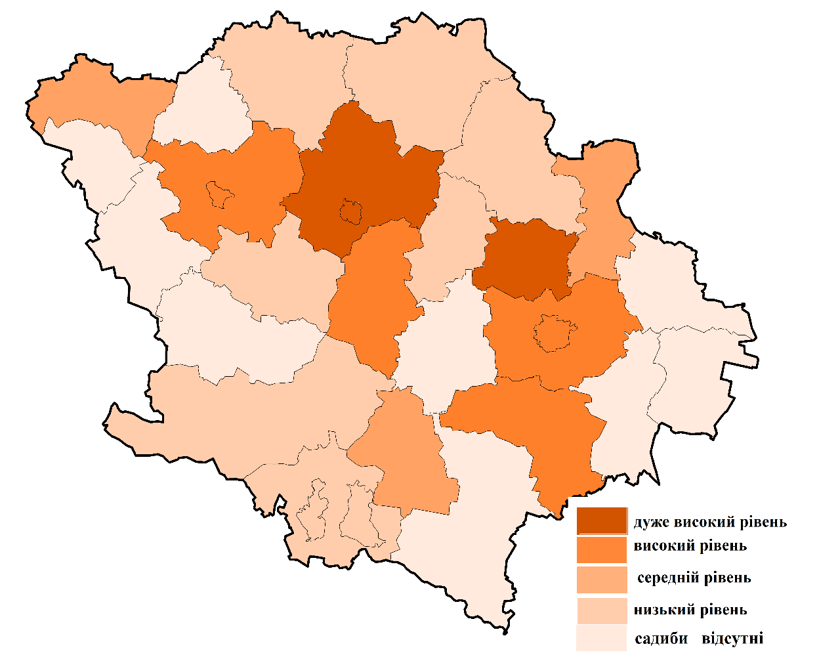

Рис. 3. 7. Групування закладів сільського зеленого туризму в Полтавській області за показником кількості садиб у розрізі адміністративних районів
Джерело: розраховано та побудовано за автором

До першої групи (дуже високий розвиток) відноситься два райони: Миргородський та Диканський. У Миргородському районі є 15 закладів сільського зеленого туризму. Найбільшим осередком, де туристична діяльність спрямована на відпочинок у сільській місцевості, є с. Великі Сорочинці. Тут розміщено 11 осель. У центрі села на березі мальовничої річки Псел розташований готель-музей «Хутір Гоголя». Він складається з п'яти справжніх українських хат з мазаними стінами і під солом'яними дахами. Кожна хата – це справжній музей, в якому зібрані експонати побуту стародавньої України. На березі річки Хорол у с. Довгалівка (10 км від м. Миргород) розташована садиба зеленого туризму «У Ганни Василівни». До послуг гостей сучасні номери з вигодами. Готельний комплекс проводить українські вечорниці і готує різноманітні блюда національної кухні. Неподалік знаходиться музей-маєток Муравйових-Апостолів. У музеї української садиби «Світлана», яка розташована у с. Хомутець, зібрано предмети стародавніх сільських промислів, а саме печі з чавунами і глечиками, вишиті рушники та інші предмети побуту. Гості можуть скуштувати українські страви - борщ з пампушками і часником, вареники, домашній хліб, а також придбати сувеніри з кераміки, вишиті сорочки. У музеї організовують традиційні «вечорниці», де звучать українські народні пісні і відбуваються народні забави [43].
У Диканському районі наявні 9 закладів сільського зеленого туризму, 7 із них – у смт Диканька. Одним із них є садиба «У Миколи над яром». Вона розташована у центрі селища поблизу мальовничого муніципального ставка. Влітку тут можна не лише відпочити, а і випити води з мінеральних джерел. Взимку можна кататися на санях та лижах [48]. Особливу увагу привертають заїжджий двір «Хутір біля Диканьки» у с. Проні та туристичний етнокультурний центр «Весела садиба» у с. Веселівка. Ці садиби пропонують відвідувачам театралізовані дійства за участю гоголівських героїв та українську кухню. Туристи можуть відвідати шинок, корчму, юшкарню, банкетні зали. Територіальна близькість комплексів до м. Полтави обумовила їх популярність серед містян, тут проводиться велика кількість свят.
До другої групи (кількість садиб 5-6) входить 4 райони: Полтавський, Лубенський, Великобагачанський, Новосанжарський. У Полтавському районі є 6 садиб сільського зеленого туризму, які надають послуги з розміщення та харчування, і лише деякі інші послуги: агрооселя, міні-готель «У Віри» пропонує туристам відвідування сауни та басейну, а садиба «Руський пар» - бані. У Лубенському районі є 5 садиб сільського зеленого туризму, які надають послуги з розміщення та харчування. У Великобагачанському районі найбільша кількість садиб (4) знаходиться у райцентрі Велика Багачка. Цьому сприяють екологічно чисте довкілля, річка Псел, ліс, де можна збирати гриби, ягоди і трави. У приватній оселі «У Оксани» можна рибалити на ставку, кататися на конях, у фаетоні і на гумовому човні. У санаторії «Псел», який знаходиться неподалік, є бювет з мінеральною водою. У с. Лугове знаходиться стилізована садиба «Козацький стан». Цікавинкою тут є прогулянки на конях. У Новосанжарському районі є 5 садиб сільського зеленого туризму, 3 із них розташовані в райцентрі. У смт. Нові Санжари є різноманітні заклади розміщення: зелені садиби «Над Ворсклою», «Іван та Наталка», готельно-ресторанний комплекс «Гостинний двір». Розташування поселення на березі р. Ворскла та навколишні хвойні і мішані ліси сприяють оздоровленню та комфортному відпочинку. Зелена садиба "Тетянин Гай", що у селі Клюсівка, розміщена поблизу соснового бору і пристосована для комфортного сімейного відпочинку. Є лікувальні води. Поряд із садибою є пляж, можлива риболовля, тихе полювання (збирання ягід, грибів), а також сезонне полювання [35].
До третьої групи із середнім рівнем закладів сільського зеленого туризму (кількість садиб 3-4) входить 4 райони. Найбільша кількість садиб (4) знаходиться у Козельщинському районі. У с. Улинівка є садиба "Улинівські вечорниці", відвідування якої дає змогу не лише відпочити на природі, а відчути себе справжнім етнічним українцем тому, що у садибі зібрана велика кількість предметів народного побуту [42]. У Пирятинському районі у с. Березова Рудка цікавинкою є відпочинок поруч з пірамідою. Це справжня піраміда, яка створена за образом єгипетських, її для власного роду побудував колишній власник села – поміщик Ігнатій Закревський. Також у селі є садиба Закревських з маєтком. Околиці села дуже мальовничі, в гостях у Закревських часто бував видатний український поет Т. Г. Шевченко. У Котелевському районі є 3 садиби сільського зеленого туризму. Окрім традиційних послуг тут можуть зацікавити екскурсії по валах Більського городища. Більське городище датується VІІІ-ІІІ ст. до н. е. і є унікальним археологічним об’єктом культурної спадщини України. У Кременчуцькому районі особливу увагу привертає садиба зеленого туризму «Кантрі Хауз» у с. Чечелево. Це колоритний сільський будинок з вигодами, великий двір з фруктовими деревами, альтанками, штучно створеними струмком та озерцями. Для дітей побудовано майданчик. Біля будиночка є город, де все можна спробувати «прямо з грядки». Тут можна скуштувати справжній український борщ, пампушки, печеню, вареники, узвар, пироги та фірмову страву – здавляну пшоняну кашу. Садиба має вигідне розташування: між м. Кременчуком та ландшафтним заказником загальнодержавного значення «Білецьківські плавні», який входить до ландшафтного парку «Кременчуцькі плавні». Це дає змогу туристам поєднувати тихий сільський відпочинок на природі з відвідуванням розважальних закладів у місті. Власники садиби пропонують екоекскурсії, етно- та еко-свята, тімбілдінги і квести на природі, а також спеціальну програму «Еко-relax». На території садиби проводяться семінари-практикуми з ландшафтного дизайну та флористики. Значна увага приділяється дитячому відпочинку. Для дітей пропонують екскурсію на ферму, де можна не тільки спостерігати за домашніми тваринами, а й погодувати їх. Веселою подією на пташиному дворі є «Фешн шоу», коли гуси, качки, кури, індики, ягнята і поросята демонструють вишукані наряди. На території садиби є постійно діючий дитячий «Натур-клуб» - авторський проект для дітей від 3 до 12 років. Програма роботи клубу розроблена з урахуванням досвіду роботи відповідних закладів у Німеччині. Діти під час екскурсій в ліс, прогулянок, ігор та занять, праці в городах, догляду за тваринами, вчаться досліджувати природу, засвоюють початкові знання, які необхідні для занять у школі. Також діти мають можливість вчити різні мови – українську та англійську. Також на території садиби працює «Зелена школа», де діти мають можливість експериментувати на міні-городах, знайомитися з азами флористики та ландшафтного дизайну. Для підлітків влітку працює наметове містечко «Еко-табір». Для жінок працює клуб «Дамське щастя». Власники садиби займаються створенням та виготовленням народних і авторських сувенірів, тому у майстерні «Кантри Хауз» туристи зможуть брати участь у різноманітних майстер-класах по виготовленню сувенірів [58].
Низький рівень закладів сільського зеленого туризму (кількість садиб 1-2) характерний для 6 адміністративних районів області. Осередком сільського зеленого туризму у Зіньківському районі є с. Опішня – столиця гончарства. Тут розташовані 2 садиби: «Старий хутір» та «Лялина світлиця». Розташування поселення на березі р. Ворскла, чисте довкілля сприяють оздоровленню та комфортному відпочинку. Також туристи можуть відвідати Національний музей гончарства, майстер-класи з гончарства, тематичні свята. А в садибі «Лялина світлиця» регулярно проводяться майстер-класи з виготовлення ляльки-мотанки. [19]. У Гадяцькому районі у с. Красна Лука розташований регіональний ландшафтний парк "Гадячський". Тут протікає мальовнича річка Грунь, де є багато стариць, ставів. Господар садиби «Дім зеленого туризму» крім комфортного проживання готовий організувати відпочивальникам риболовлю, кінні прогулянки, «скіфскі походи» [42]. У Лохвицькому районі, не зважаючи на значний потенціал (річка Сула, ліс, водосховище, гідрологічний заказник, відсутність шкідливих промислових підприємств), є лише дві садиби зеленого туризму. У Глобинському, Шишацькому та Хорольському районах є лише по 1 садибі сільського зеленого туризму, де пропонуються послуги з проживання та харчування.
До п’ятої групи належить 9 районів Полтавської області. Це Чорнухинський, Гребінківський, Оржицький, Семенівський, Решетилівський, Чутівський, Машівський, Карлівський та Кобеляцький райони. Тут не має жодної офіційно зареєстрованої садиби сільського зеленого туризму [35]. Ці райони мають значний природний потенціал для розвитку сільського зеленого туризму. Решетилівський район є центром народного килимарства, ткацтва та вишивання. Це також є сприятливим фактором для розвитку сільського зеленого туризму.

3. 3. Проблеми та перспективи розвитку сільського зеленого туризму на Полтавщині.
Визначення проблем розвитку сільського зеленого туризму в Україні є в центрі уваги багатьох дослідників. Литвин І. В., Нек М. О. на основі вивчення особливостей надання послуг даного виду туризму в Україні запропонували об’єднати всі проблеми розвитку у 3 групи: інституційні, фінансові та організаційні [25]. Інституційні проблеми включають законодавчу невизначеність сільського зеленого туризму. В українському законодавстві поняття сільського зеленого туризму як діяльності чітко не визначено. Відповідно, всі питання, пов’язані з даним видом туризму, фактично не регулюються законодавством. Це сприяє тому, що значна частина ринку послуг сільського зеленого туризму знаходиться у «тіні». Також відсутні інститути, які б займалися аналізом і прогнозом розвитку сільського зеленого туризму. Фінансові проблеми обумовлені тим, що отримати першопочаткові кошти для започаткування бізнесу, пільговий кредит практично не можливо. Також відсутні пільги чи спрощене оподаткування для суб’єктів сільського зеленого туризму. Організаційні проблеми включають брак досвіду і знань у потенційних суб’єктів діяльності, слабкі комунікації, брак інформації та реклами. Саме ці 3 групи проблем гальмують розвиток сільського зеленого туризму як у цілому в Україні, так і в Полтавській області.
Вирішення проблем можливе за рахунок створення мережі туристичних кластерних утворень [25, 26]. Кластер – «це система галузей, що взаємодіють між собою, підтримуючи один одного в процесі удосконалення продукції, впровадження інновацій та глобальної конкуренції шляхом розвитку кооперації між фірмами» [25].
В Україні існують такі типи кластерів сільського туризму: нічліжно-гастрономічний або садибний (базується на об’єднаній діяльності садиб та закладів нічліжно-гастрономічного типу); агротуристичний, (базується на основі сільськогосподарських підприємств, продукція яких пов’язана з різними продуктами харчування); краєзнавчо-екскурсійний (базується на базі туристичних атракцій регіону) [26].
І. Литвин та М. Нек пропонують структурну схему суб’єктів господарювання, де кожен учасник виконує певні функції (рис. 3. 8).

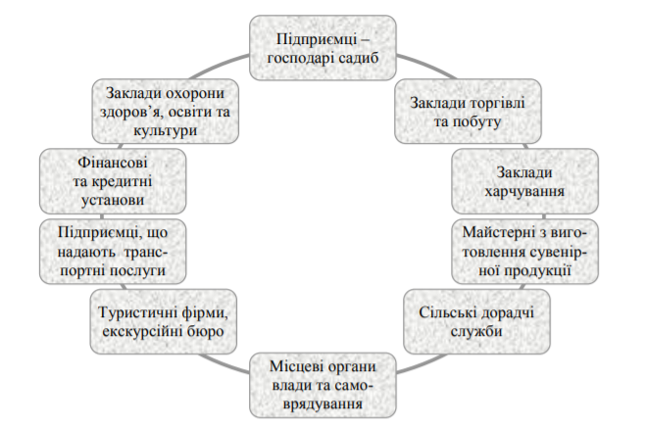
Рис. 3. 8. Структура кластеру суб’єктів господарювання [25]

М. Мальська та Ю. Зінько пропонують багаторівневу універсальну модель кластеру сільського зеленого туризму, яка передбачає виділення базового, партнерського, супроводжуючого ієрархічних рівнів суб’єктів кластеру з їх ресурсним забезпеченням та міжрівневий, внутрішньо-рівневий рівні взаємодії (рис. 3. 9).

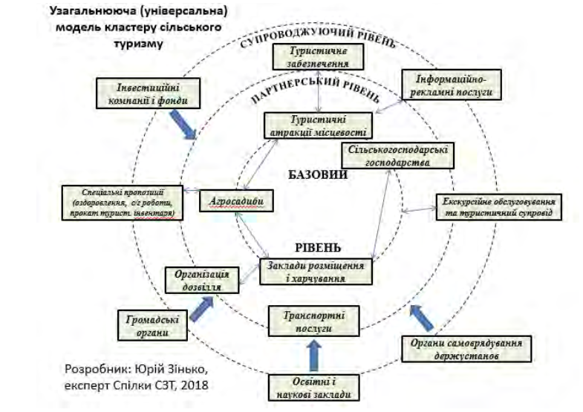
Рис. 3. 9. Багаторівнева універсальна модель кластеру сільського зеленого туризму [26]

Впровадження кластерних ініціатив є перспективним для Полтавської області. Це дасть змогу більш ефективно використовувати нові ринкові механізми, які позитивно вплинуть на соціально-економічний стан області. На території Полтавської області у 2008 році створений туристично-рекреаційний кластер «Гоголівські місця Полтавщини». Кластер орієнтований на екскурсійний маршрут, до якого включені місця, пов’язані з іменем Миколи Гоголя. Це – Полтава, Миргород, селища Диканька, Великі Сорочинці та Гоголеве.
Серед пріоритетних цілей та напрямків «Програми економічного і соціального розвитку Полтавської області на 2021 рік» зазначена промоція туристичної Полтавщини як привабливого туристичного регіону. Це передбачає створення умов для формування конкурентоспроможного туристичного продукту; гарантування інформаційного забезпечення та інфраструктурного облаштування об'єктів культурної спадщини та природно-заповідного фонду [38].
У «Стратегії розвитку туризму та курортів у Полтавській області на 2019-2029 роки» зазначені такі стратегічні цілі та завдання: розвиток внутрішнього туризму; реалізація виїзного туристичного потоку за рахунок іноземного споживача; створення бренду гостинності; розвиток малого та середнього бізнесу в галузі туристичних послуг; комплексне обладнання територій навколо туристичних об’єктів; розвиток зеленого сільського, ділового та промислового туризму. Серед пріоритетних напрямів розвитку сільського зеленого туризму визначено: надання підтримки у створенні та пропаганді туристичних об’єктів у с. Більськ, с. Пивихи, с. Кривої руди, м. Кременчука, смт Нових Санжар, м. Хорол м. Миргорода, та м. Зінькова. Специфічним стратегічним результатом має бути закріплення Полтавської області у п’ятірці регіонів України-лідерів за кількістю туристів [49].

Висновки до розділу 3
- Полтавська область розташована у центральній частині Лівобережної України у межах двох природних зон: у лісостеповій (північна частина) та степовій зоні (південна частина). Полтавська область – привабливий туристично-рекреаційний регіон. Вона має вигідне географічне положення, багаті природні ресурси, розвинуте сільськогосподарське виробництво, переважно чисте та безпечне довкіллям, багато історико-культурних пам’яток, цікаві території та об’єкти природно-заповідного фонду. Також позитивно на розвиток сільського зеленого туризму впливає невисока ціна на проживання та харчування, значна кількість індивідуальних операторів, що традиційно приймають гостей та збереженістю сільських традицій.
- В Полтавській області нараховується 76 садиб сільського зеленого туризму, які розташовані по території області нерівномірно і надають різний набір послуг. Побудовано картосхему «Групування закладів сільського зеленого туризму в Полтавській області за показником кількості садиб у розрізі адміністративних районів», що дає можливість стверджувати, що активний сільській зелений туризм характерний для тих районів, які розташовані по долинах річок – Псла, Ворскли, Сули.
- До проблем в організації зеленого туризму Полтавщини належать: низький рівень розвитку туристично-рекреаційної інфраструктури; недостатня інформованість сільських жителів про можливості даного виду туризму; незадовільний стан транспортної інфраструктури; недостатність туристичної інформації як для туристів, так і для підприємств, що надають послуги у сфері; відсутність кваліфікованих кадрів для організації зеленого туризму; низька якість умов проживання; незнання господарями садиб іноземних мов; конкуренція з боку інших областей та міст України. Вирішення проблем можливе за рахунок створення мережі туристичних кластерних утворень (систем галузей, що взаємодіють між собою).

Використання результатів дослідження сільського зеленого туризму в шкільному курсі географії

4. 1. Використання під час вивчення шкільного курсу географії у 8-9 класах
У Навчальній програмі для загальноосвітніх навчальних закладів зазначено, що шкільна географічна освіта повинна бути не тільки надавати нові знання про Землю, а й формувати світогляд учнів, виховувати дбайливих господарів, формувати в учнів уміння і навички адаптації до навколишнього середовища, адекватної поведінки в ньому.
Перший систематичний курс географії розпочинається у 6 класі із загальної географії, де в учнів закладаються знання про Землю як природний комплекс та властивості земних оболонок. У 7 класі вивчається географія материків та океанів. Головною метою вивчення даного курсу є продукування знань про природу материків та океанів, про населення, яке живе на різних материках, та господарську діяльність у різних природних регіонах. Вивчення географії у 8 класі (Україна у світі: природа, населення) сприяє формуванню в учнів науково-географічної картини своєї країни як складової частини світової спільноти держав. Заключним географічним курсом в основній школі (9 клас) є курс «Україна і світове господарство». На вивчення даного курсу виділено 52 години (1,5 години на тиждень). Головна мета курсу полягає у формування знань про національне та світове господарства, а також визначення місця України в сучасному світі. У розділі ІV вивчається третинний сектор господарства, на який відводиться 10 годин. Третя тема цього розділу присвячена туризму. У Навчальній програмі зазначені такі очікувані результати навчально-пізнавальної діяльності учнів [8]:
- називати види туризму, ознаки понять «туризм», «рекреаційні ресурси», «інфраструктура туризму»;
- показувати на карті основні райони туризму в Україні;
- розуміти вплив природних і суспільних чинників на розвиток туризму;
- обґрунтовувати рівень розвитку туризму в окремих регіонах, країнах, районах України .
Саме при вивченні теми «Туризм» є можливість застосування результатів дослідження сільського зеленого туризму. Розглянемо декілька відповідних прикладів.
Приклад 1. Етап уроку ІУ. «Вивчення нового матеріалу» вчитель розпочинає із визначення власне поняття «туризм», його видів. Виділяють такі види туризму: пізнавальний, рекреаційний, діловий, спортивний, екологічний, сільський (зелений), релігійний, пригодницький тощо. Доцільно звернути увагу учнів на те, що існують розбіжності у трактування поняття «сільський зелений туризм». Вчитель пропонує наступне визначення: сільський зелений туризм розуміється як різновид туризму, що передбачає розміщення туристів в оселі сільського господаря, з використанням майна та трудових ресурсів членів селянського підсобного господарства, культурної, історичної спадщини регіону, а також природно-рекреаційних особливостей місцевості.
Приклад 2. Визначення впливу природних і суспільних чинників на розвиток туризму можна здійснити на прикладі сільського зеленого туризму. Україна має значні можливості для розвитку сільського зеленого туризму, які можна умовно поділити на природні та соціально-економічні. Природні передумови: майже 15% території країни – це зони придатні для відпочинку, приморські та гірські ландшафти, збережені національні традиції, близько 135 національних і регіональних ландшафтних парків, 500 джерел мінеральних вод, 100 родовищ цілющих вод тощо. Значна частина цих ресурсів розташована у сільській місцевості. Соціально-економічні передумови: позитивна динаміка туристичних потоків в Україні, досить високий рівень безробіття, особливо серед сільського населення тощо.
Приклад 3. Вивчаючи основні райони туризму в Україні, окремо можна визначити і регіони розвитку сільського зеленого туризму. При цьому доцільно використати картосхему «Групування закладів сільського зеленого туризму в Україні за показником кількості садиб», яка була розрахована та побудована автором при виконанні даного дослідження (рис. 2. 5).
Приклад 4. При обґрунтуванні рівня розвитку туризму в окремих регіонах, України як приклад можна взяти територію Полтавщини. На її території за даними сайту «Полтава туристична» нараховується 76 садиб сільського зеленого туризму, які розташовані по території області нерівномірно і надають різний набір послуг. Детальна інформація щодо садиб сільського зеленого туризму зібрана при виконанні даного дослідження і міститься у таблиці 3. 3.
Приклад 5. При проведенні уроку з даної теми можна запропонувати учням переглянути відео-ролик «Своя земля. Зелений туризм» про розвиток зеленого туризму на Полтавщині, який доступний за посиланням: https://www.youtube.com/watch?v=3yR3nfKL85M. З метою підвищення мотивації учнів клас можна поділити на дві команди. Кожна команда повинна за переглянутим відео-роликом дати відповідь на запитання: за якими принципами працює та який вплив має на розвиток місцевої громади зелений туризм?

4. 2. Використання під час проведення навчальних екскурсій на уроках географії
Екскурсія – це вид навчальних занять, який проводиться поза межами школи, з метою безпосереднього пізнання учнями об’єктів та явищ, безпосередньо пов’язаних з вивченням учбового матеріалу. Мета навчальних екскурсій: формування в учнів уміння досліджувати навколишній світ, стимулювання розвитку наукового мислення, підвищення інтересу до навчання тощо. Екскурсії можуть розрізнятися за дидактичною метою та об'єктами. Екскурсії поділяють на:
- випереджувальні (проводяться перед вивчення нової теми);
- тематичні (проводяться для поліпшення засвоєння учнями теми); комплексні (охоплюють багато питань і проводяться з метою узагальнення знань та вмінь [29].

Екскурсія здійснюється у 3 етапи:

1) підготовка;

2) проведення;

3) підведення підсумків;

4) оформлення результатів.
Під час підготовки до екскурсії учитель повинен визначить мету (навчальну, розвивальну, виховну), дидактичні завдання, послідовність огляду екскурсійного об'єкту. Також важливо сформулювати завдання для учнів, обговорити можливості подальшого використання екскурсійного матеріалу тощо. Перед проведенням екскурсії обов'язковим є цільовий інструктаж учнів по техніці безпеки. Під час екскурсії учні повинні записувати у зошит необхідні відомості, робити замальовки тощо. Підведення підсумків екскурсій може бути у вигляді творчих звітів, диспутів, альбомів, зошитів спостережень та досліджень, малюнків, стіннівок тощо.
Для реалізації формування знань про сільський зелений туризм в шкільних курсах географії може бути використаний урок-екскурсія «Етносадиба «Лялина світлиця».
План-конспект уроку-екскурсії «Етносадиба «Лялина світлиця».
Мета: формувати в учнів уявлення про сільський зелений туризм; охарактеризувати чинники розвитку сільського зеленого туризму; дослідити вплив даного виду туризму на економічний розвиток регіону; інформувати учнів про правилами поведінки впродовж екскурсії.
Обладнання: зошит, олівці, засоби фотофіксації.
Тип уроку: урок-екскурсія.
ХІД ЕКСКУРСІЇ
1. Цільовий інструктаж учителя по техніці безпеки.
2. Інформація для розповіді під час екскурсії.
Етносадиба «Лялина світлиця» знаходиться у с. Опішня, Зіньківського р-ну, Полтавської області. Власницею садиби є місцева мешканка, кандидат історичних наук Олена Щербань.
Етносадиба «Лялина світлиця» – це осередок українських старожитностей, а також весільних обрядів і реконструкції традицій. Також це єдиний в Україні і світі приватний музей традиційної тканинної ляльки-мотанки. Розташований музей у стародавній сільській хаті, яка була побудована у далекому 1924 році. Експозиція музею налічує біля 1000 експонатів, які були зібрані у різних куточках України. Під час відвідування садиби учні можуть відвідати майстер-класи із виготовлення традиційних тканинних ляльок-мотанок, мотузяних коників, Різдвяного Дідуха та різдвяних пряників – так званих «баринь» та «вершників».
Також на на базі етносадиби створено «Музей звареного борщу», який є першим в Україні, та «Музей живого хліба». Власниця екосадиби Олена Щербань знає 365 рецептів борщів – весільний, поминальний, літній, зимовий, коричневий, білий тощо. Експонатами музею борщу також є квашена та маринована капуста, свіжий та консервований буряк, часник, зібраний у пучки, та цибуля, сплетена у вінок. Борщ готується у глиняних горщиках та у справжній печі.
Цікавим є процес створення живого (бездріжжового) хліба – він виготовляється на заквасці з пророщених зерен жита, пшениці, а також на хмелевій заквасці. Всі ці страви можна скуштувати.

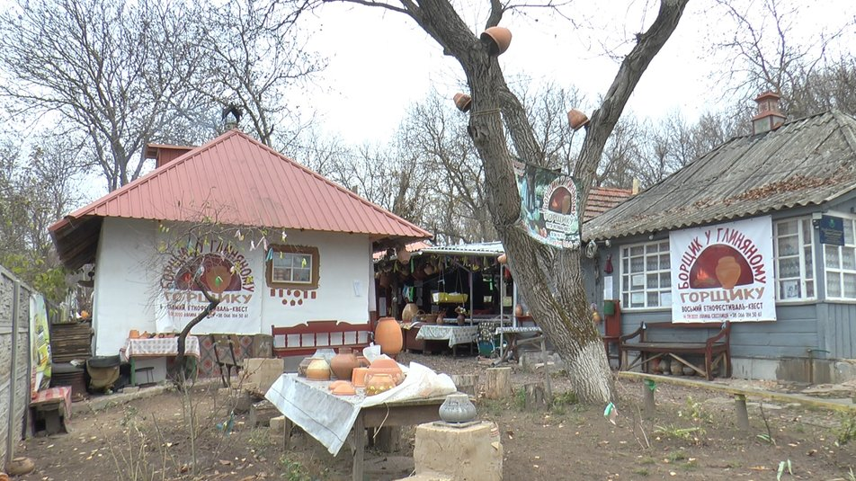
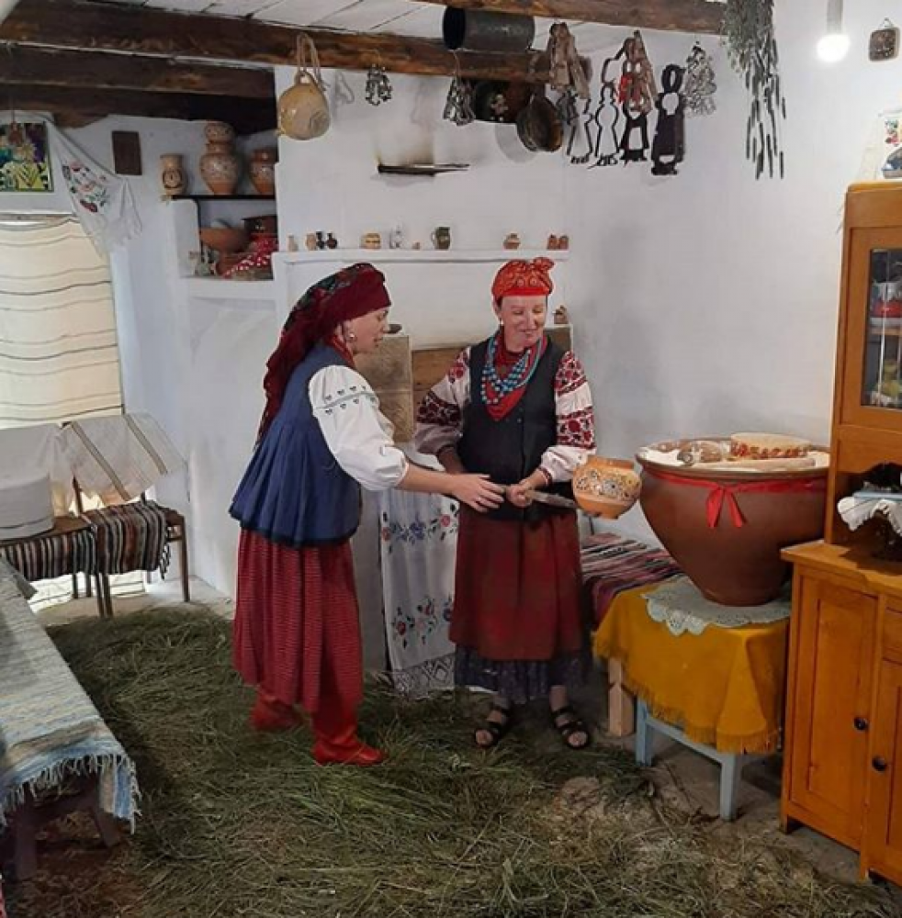
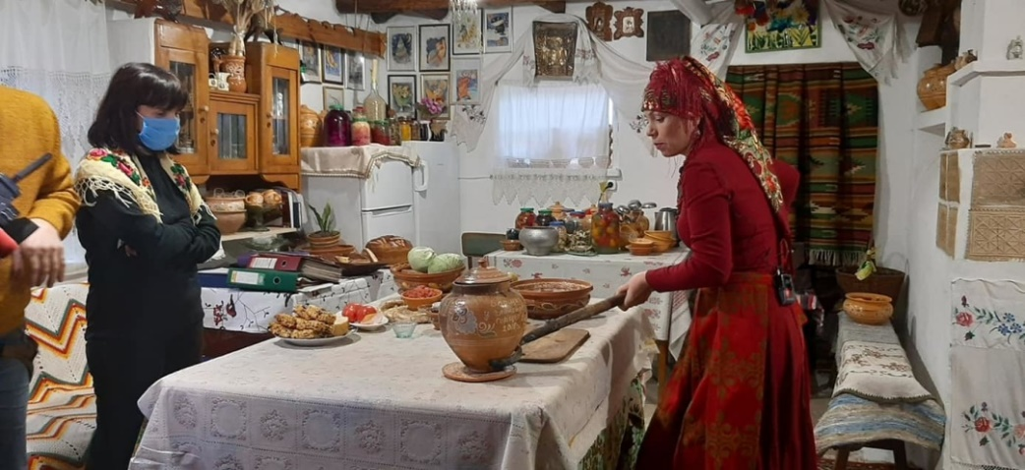
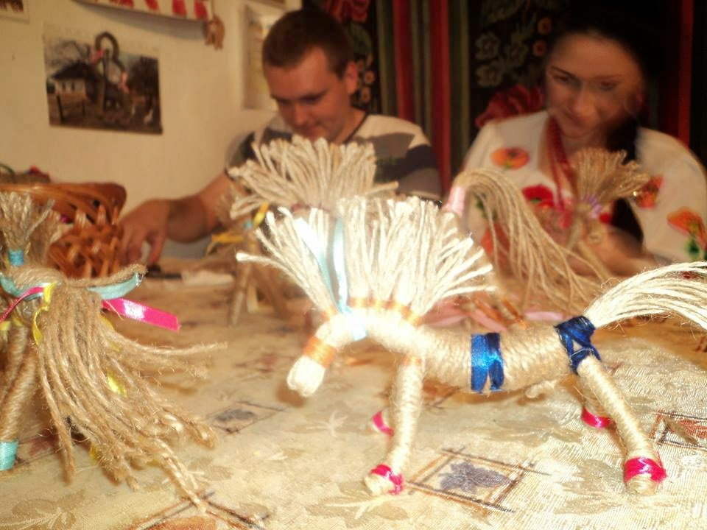

3. Підсумок уроку
Прийом «Мікрофон».
На екскурсії я дізнався…
4. Домашнє завдання
Підготувати доповідь про один із осередків сільського зеленого туризму на Полтавщині.
Цей урок-екскурсія познайомить учнів з одним із видів туризму – сільським зеленим туризмом – та його значенням у розвитку господарства регіону (на прикладі Полтавської області) і допоможе більш якісно засвоїти знання та активізувати пізнавальну діяльність учнів.

Висновки до розділу 4
- Матеріал дослідження на тему «Сільський зелений туризм: передумови та особливості розвитку на Полтавщині» може бути використаний при підготовці та проведенні уроку в основній школі у 9 класі під час вивчення курсу «Україна і світове господарство».
- Можливість застосування результатів дослідження сільського зеленого туризму проілюстровано на п’яти конкретних прикладах при вивченні теми «Туризм» у 9 класі.
- Підготовлено план-конспект уроку-екскурсії на тему «Етносадиба «Лялина світлиця». Під час екскурсії учні мають можливість ознайомитися з сільським зеленим туризмом та його значенням у розвитку господарства Полтавщини.

Висновки
У результаті проведеного дослідження можна зробити такі висновки.
- Територія України має значні можливості для розвитку сільського зеленого туризму. Природні передумови – наявність гір (Українські Карпати та Кримські гори), моря (Чорне та Азовське моря), озер, річок (найбільші річки Дніпро, Десна, Південний Буг, Дністер, Сіверський Донець), екзотичних місць, а також території та об’єкти природно-заповідного фонду, площа яких досягає 6,77% від площі країни. Соціально-економічні передумови: зростання за період, що досліджувався, с кількості як іноземних, так і внутрішніх туристів, високий рівень безробіття населення, особливо сільського, частка якого у 2019 році складала 33,1% від загальної чисельності зареєстрованих безробітних.
- Основні осередки сільського зеленого туризму в Україні: Івано-Франківська область, Чернівецька, Львівська та Закарпатська області. Натомість в Донецькій, Житомирській, Запорізький, Київський, Луганській, Рівненській, Сумській, Харківській та Херсонській областях офіційно не зареєстрована ні одна садиба. Було побудовано картосхему «Групування закладів сільського зеленого туризму в Україні за показником кількості садиб», що дає можливість стверджувати, що сільський зелений туризм України локалізований переважно у західній частині країни.
- Полтавська область – привабливий туристично-рекреаційний регіон. Вона має вигідне географічне положення, багаті природні ресурси, розвинуте сільськогосподарське виробництво, переважно чисте та безпечне довкіллям, багато історико-культурних пам’яток, цікаві території та об’єкти природно-заповідного фонду. Також позитивно на розвиток сільського зеленого туризму впливає невисока ціна на проживання та харчування, значна кількість індивідуальних операторів, що традиційно приймають гостей та збереженістю сільських традицій.
- В Полтавській області нараховується 76 садиб сільського зеленого туризму, які розташовані по території області нерівномірно і надають різний набір послуг. На основі цих даних було побудовано картосхему «Групування закладів сільського зеленого туризму в Полтавській області за показником кількості садиб у розрізі адміністративних районів». Проведене дослідженнями дає можливість стверджувати, що активний сільській зелений туризм (дуже високий, високий та середній рівень показника кількості садиб), характерний для тих районів, які розташовані по долинах річок – Псла, Ворскли, Сули.
- До проблем в організації зеленого туризму Полтавщини належать: низький рівень розвитку туристично-рекреаційної інфраструктури; недостатня інформованість сільських жителів про можливості розвитку зеленого туризму; незадовільний стан транспортної інфраструктури; неефективне використання туристично-рекреаційного потенціалу в сільській місцевості як одного з чинників зменшення безробіття; недосконалість законодавчої та нормативно-правової бази в галузі туризму; недостатність туристичної інформації як для туристів, так і для підприємств, що надають послуги у сфері; відсутність кваліфікованих кадрів для організації зеленого туризму; низька якість умов проживання; незнання господарями садиб іноземних мов; конкуренція з боку інших областей та міст України. Вирішення проблем можливе за рахунок створення мережі туристичних кластерних утворень (систем галузей, що взаємодіють між собою).
- Матеріал дослідження на тему «Сільський зелений туризм: передумови та особливості розвитку на Полтавщині» може бути використаний при підготовці та проведенні уроку в основній школі у 9 класі під час вивчення курсу «Україна і світове господарство, а саме при вивченні теми «Туризм».

Список використаних джерел
- Аналіз площ природно-заповідного фонду України в розрізі адміністративно-територіальних одиниць URL: https://mepr.gov.ua/files/images/news_2020/18052020/ (дата звернення: 09.02.2021).
- Бейдик О. О. Рекреаційно-туристські ресурси України: методологія та методика аналізу, термінологія, районування: монографія. К.: ВПЦ «Київський університет», 2001. 395 с.
- Биркович В. І. Сільський зелений туризм – пріоритет розвитку туристичної галузі України. URL: http://old.niss.gov.ua/book/StrPryor/6/19.pdf. (дата звернення: 02.05.2021).
- Бойко І. А. Загальна характеристика та особливості умов формування підземних вод на території Полтавської області як основного джерела питного водопостачання. Вісник Полтавської державної аграрної академії. Полтава. 2011. № 2. С.169-173.
- Вергун Л. І. Сільський туризм в Україні. Географія та туризм. К.: ЛГТ. 2010. Вип. 9. С. 104-110.
- Гальків Л. І., Килин О. В. Чинники та соціально-економічні ефекти розвитку сільського зеленого туризму в Україні. URL: ena.lp.edu.ua:8080/bitstream/ntb/29841/1/5_22-27.pdf. (дата звернення: 12.05.2021).
- Гапоненко Г. І., Парфіненко А. Ю., Шамара І. М. Сільський зелений туризм: навчальний посібник. Суми: ПФ «Видавництво» Університетська книга»», 2019. 178 с.
- ГЕОГРАФІЯ 6-9 класи Навчальна програма для загальноосвітніх навчальних закладів. URL: https://mon.gov.ua/storage/app/media/zagalna%20serednya/programy-5-9-klas/2020/geografiya-6-9-14.07.2017.pdf (дата звернення: 17.08.2021).

- Географія Полтавщини. [Електронний ресурс]. URL: http://geo.pnpu.edu.ua/relief.php (дата звернення: 08.03.2021).
- Гетьман В. І. Концептуальні питання екотуризму в контексті збереження ландшафтного різноманіття. Рідна природа. Серія: Країнознавство і географія. 2001. Вип. 2. С. 34-35.
- Гловацька В. В. Сільський зелений туризм: сутність, функції основи організації Економіка АПК. 2006. №10. С. 148-155.
- Головне управління статистики у Полтавській області. URL: http://www.pl.ukrstat.gov.ua/ (дата звернення: 02.04.2021).
- Горішевський П. А., Васильєв В. П., Зінько Ю. В. Сільський зелений туризм: організація надання гостинності. І-Ф.: Місто НВ, 2003. 148 с.
- Горшкова Л. О. Розвиток сільського «зеленого» туризму як складової частини туристичного комплексу. Вчені записки ТНУ імені В. І. Вернадського. Серія: Економіка і управління. Том 31 (70). № 1, 2020. С. 115-120.
- Екологічний атлас Полтавщини. Полтава: «Полтавський літератор», 2007. 128 с.
- Закон України «Про особисте селянське господарство». №742-IV від 15 травня 2003 р. Відомості Верховної Ради України. 2003. №29. Ст. 232.
- Закон України «Про туризм». №324/95-ВР від 15 вересня 1995 р. URL: http://zakon5.rada.gov.ua/laws/show/324/95-%D0%B2%D1%80 (дата звернення: 02.12.2020).
- Зелений туризм в Україні. URL: ua.dorogovkaz.com/stati_zelenyj%20turizm.php. (дата звернення: 22.04.2021).
- Зелений туризм на Полтавщині: відпочивайте душею. URL: https://ua.igotoworld.com/ua/article/750_zelenyi-turizm-na-poltavshine.htm (дата звернення: 14.05.2021).
- Кифяк В. Ф. Організація туристичної діяльності в Україні: Навчальний посібник Чернівці : Зелена Буковина, 2003. 312 с.
- Кількість туристів, обслугованих туроператорами та турагентами, за видами туризму URL: http://www.ukrstat.gov.ua/operativ/operativ2007/tyr/tyr_u/potoki2006_u.htm (дата звернення: 09.02.2021).
- Кількість туристів, обслугованих туроператорами та турагентами, за видами туризму. URL: http://www.pl.ukrstat.gov.ua/ (дата звернення: 06.04.2021).
- Коронавірус завдасть світовому туризму $2,1 трлн збитків – дослідження. Журнал «Бізнес». 31 березня 2020. [Електронний ресурс]. URL: https://business.ua/news/9513-koronavirus-zavdast-svitovomuturizmu-2-1-trln-zbitkiv-doslidzhennya (дата звернення: 23.12.2020).
- Кравченко Н. Роль сільського туризму в розвитку регіонів Полісся. Ніжин. 2007. 250 с.
- Литвин І. В., Нек М. О. Проблеми та перспективи розвитку сільського зеленого туризму в регіоні. Регіональна економіка. 2013. №2. С. 81-88.
- Мальська М., Зінько Ю. Типи і моделі кластерів сільського туризму в Україні. Вісник Київського національного університету культури і мистецтв Серія: Туризм. Випуск 2 (2018). С. 8-23.
- Маринич О. М., Шищенко П. Г. Фізична географія України. Підручник. К.: Знання, 2006. 512 с.
- Матвійчук Л. Ю., Тищук І. В. Регіональні особливості поширення зеленого туризму в Україні. Економічні науки: зб. наук. праць. Серія: Регіональна економіка. Луцьк. НТУ. 2014. Вип. 11 (43). С. 149-158.
- Методичні рекомендації щодо організації навчально-виховного процесу під час проведення навчальних екскурсій та навчальної практики учнів загальноосвітніх навчальних закладів. URL: https://osvita.ua/legislation/Ser_osv/2617/ (дата звернення: 20.08.2021).
- Мінеральні води України [Електронний ресурс]. URL: https://uk.wikipedia.org/wiki (дата звернення: 23.12.2020).
- Моісеєва Н. І., Кобченко Ю. Ф. Метод оцінювання у рекреаційній географії. URL: http://dspace.khntusg.com.ua/bitstream/123456789/1063/1/15.pdf. (дата звернення: 08.02.2021).
- Николаенко Т. В. Рекреационная география. М. : ВЛАДОС, 2001. 288 с.
- Оновлена Програма добровільної категоризації у сфері сільського зеленого туризму «Українська гостинна садиба» URL: https://www.greentour.com.ua/posluga/programm_kategory. (дата звернення: 18.02.2021).
- Офіційний сайт Спілки сприяння розвитку сільського зеленого туризму в Україні URL: https://www.greentour.com.ua. (дата звернення: 18.02.2021).
- Полтава туристична. URL: http://poltava-tour.gov.ua/page/sadibi-silskogo-zelenogo-turizmu. (дата звернення: 05.05.2021).

Полтавська область. Географічний атлас: Моя мала Батьківщина. К.: Мапа, 2004. 20 с.
- Послуги туристичні. Засоби розміщення. Терміни та визначення ДСТУ 4527:2006. К. : Держспоживстандарт України, 2006 (Національний стандарт України). С. 28.
- Програма економічного і соціального розвитку Полтавської області на 2021 рік. URL: https://oblrada-pl.gov.ua/ses/next8/112.pdf (дата звернення: 17.05.2021).
- Про сільський зелений туризм : проект Закону України : [Електронний ресурс]. – URL: http://w1.c1.rada.gov.ua/pls/zweb2/webproc4_2?pf3516=4299&skl=5. (дата звернення: 08.02.2021).
- Регіональна Доповідь про стан навколишнього природного середовища в Полтавській області у 2019 році. URL: https://mepr.gov.ua/files/docs/Reg.report/2019/%D0%9F%D0%BE%D0%BB%D1%82%D0%B0%D0%B2%D1%81%D1%8C%D0%BA%D0%B0%20%D0%BE%D0%B1%D0%BB%D0%B0%D1%81%D1%82%D1%8C.pdf (дата звернення: 09.03.2021).
- Рутинський М. Й., Зінько Ю. В. Сільський туризм. Навчальний посібник. К. : Знання, 2006. 271 с.
- Садиба "Улинівські вечорниці" URL: https: zruchno.travel/ObjectEntity/ObjectEntity?idCrm=3ec075a1-9e81-ef3b-f19f-58e3585f658e&lang=ua (дата звернення: 07.05.2021).
- Світлична A. B., Степанова М. Ю. Аналіз стану планування розвитку зеленого туризму в сільських територіях. Економічні студії. № 3 (25). 2019. С.139-142.
- Статистичний збірник «Колективні засоби розміщення в Україні» (2014 р., 2016 р. та 2017 р.) Офіційний сайт Державної служби статистики України. URL: http://www.ukrstat.gov.ua); (дата звернення: 24.02.2021).
- Статистичний збірник «Колективні засоби розміщення в Україні у 2017 році». Офіційний сайт Державної служби статистики України. URL: http://www.ukrstat.gov.ua); (дата звернення: 24.02.2021).
- Статистичний щорічник України за 2019 рік. URL: http://ukrstat.gov.ua/druk/publicat/kat_u/2020/zb/11/zb_yearbook_2019.pdf (дата звернення: 24.02.2021).
- Спілка сприяння розвитку сільського зеленого туризму в Україні. URL: https://www.greentour.com.ua/legislative. (дата звернення: 15.03.2021).
- Спілка сільського зеленого туризму України [Електронний ресурс]. URL: https://www.greentour.com.ua (дата звернення: 27.02.2021).
- Стратегія розвитку туризму та курортів у Полтавській області на 2019-2029 роки. URL: https://poltavaculture.gov.ua/uk/informatsiia/zahalna-informatsiia1/219-stratehiya-rozvytku-turyzmu-ta-kurortiv-u-poltavskiy-oblasti-na-2019-2029-roky. (дата звернення: 17.05.2021).
- Ткаченко Т. І. Сталий розвиток туризму: теорія, методологія, реалії бізнесу: монографія. К.: Київський національний торговельно-економічний університет, 2006. 537 с.
- Топ-10 вражаючих озер України, які потрібно відвідати. [Електронний ресурс]. – URL: https://dzerkalo.media/news/top-10-vrajayuchih-ozer-ukraini-yaki-potribno-vidvidati (дата звернення: 02.03.2021).
- Туристична діяльність в Україні у 2014, 2015, 2016, 2017, 2018, 2019 р.р. URL: http://www.ukrstat.gov.ua/druk/publicat/Arhiv_u/ (дата звернення: 06.04.2021).
- Українська мережа сільського розвитку. URL: http://urdn.org/. (дата звернення: 15.03.2021).
- Укрінформ. Туризм. URL: https://www.ukrinform.ua/rubric-ato (дата звернення: 20.08.2021).
- Цимбалюк С. Я., Морозова І. В. Сільський туризм як перспективний напрям розвитку внутрішнього туризму. Екологічні науки. 2019. №5 (24). Т. 1. С. 41-45.
- Чернява Г. Л. Теоретичні підходи до визначення поняття, сутності альтернатив розвитку сільського зеленого туризму. Культура народов Причерноморья. Сімферополь. 2012. №227. С. 85-88. URL: http://infotour.in.ua/chernyava.htm. (дата звернення: 25.05.2021).
- Щербак С. Д. Розвиток сільського зеленого та екологічного туризму на Українському Поліссі. Туризм сільський зелений. 2007. № 4. С. 30-34.
- Country House. URL: https://lyahovich-dvir.wixsite.com/cantri-xayz-ru/blank-c1wfv (дата звернення: 11.05.2021).

Додатки

Додаток А
Оціночні параметри до картосхеми «Групування закладів сільського зеленого туризму в Україні за показником кількості садиб»
Адміністративні області | Кількість садиб зеленого туризму, які офіційно зареєстровані | Кольорова шкала | Словесна характеристика
Івано-Франківська | > 16 |  | дуже високий розвиток
Львівська, Чернівецька | 13-16 |  | високий розвиток
Закарпатська | 9-12 |  | середній розвиток
Тернопільська, Хмельницька | 5-8 |  | низький розвиток
Вінницька, Волинська, Дніпропетровська, Черкаська, Миколаївська Кіровоградська, Одеська, Полтавська, Чернігівська | 1-4 |  | дуже низький розвиток
Донецька, Житомирська, Запорізька, Київська, Луганська, Рівненська, Сумська, Харківська, Херсонська | - |  | садиби відсутні

Додаток Б
Оціночні параметри до картосхеми «Групування закладів сільського зеленого туризму в Полтавській області за показником кількості садиб»
Адміністративні райони | Кількість садиб зеленого туризму, які офіційно зареєстровані | Кольорова шкала | Словесна характеристика
Миргородський, Диканський | > 7 |  | дуже високий розвиток
Полтавський, Лубенський, Великобагачанський, Новосанжарський | 5-6 |  | високий розвиток
Козельщинський, Пирятинський, Кременчуцький, Котелевський | 3-4 |  | середній розвиток
Зіньківський, Гадяцький, Лохвицький, Глобинський, Шишацький, Хорольський | 1-2 |  | низький розвиток
Чорнухинський, Гребінківський, Оржицький, Семенівський, Решетилівський, Чутівський, Машівський, Карлівський, Кобеляцький | - |  | садиби відсутні

